BỘ CÔNG THƯƠNG
TRƯỜNG ĐẠI HỌC CÔNG NGHIỆP HÀ NỘI

BÁO CÁO BÀI TẬP LỚN
HỌC PHẦN: CÔNG NGHỆ TRI THỨC
ĐỀ TÀI
HỆ HỖ TRỢ QUYẾT ĐỊNH DỰA TRÊN TRI THỨC
CHO ĐỊNH GIÁ XE Ô TÔ CŨ
TẠI THỊ TRƯỜNG VIỆT NAM
Giảng viên hướng dẫn: | TS. Nguyễn Văn Thiện
Lớp:
Nhóm: | 4
Học viên thực hiện: | 1. Tạ Quý Dương – 2026700140  2. Vũ Thái Dương – 2026700149  3. Nguyễn Huy Hoàng – 2026700148  4. Lê Công Nghĩa – 2026700142

Hà Nội, 2026

LỜI CẢM ƠN
Với tất cả lòng biết ơn sâu sắc, chúng em xin gửi lời cảm ơn chân thành đến TS. Nguyễn Văn Thiện – giảng viên học phần “Công nghệ tri thức” trong chương trình đào tạo thạc sĩ. Những bài giảng của Thầy không chỉ cung cấp nền tảng lý thuyết vững chắc về biểu diễn tri thức, suy diễn và các hệ thống thông minh dựa trên tri thức, mà còn định hướng cho chúng em cách vận dụng chúng vào các bài toán thực tiễn.
Chúng em trân trọng cách Thầy truyền đạt những khái niệm phức tạp một cách gần gũi, dễ hiểu, gắn với ví dụ thực tế, qua đó khơi dậy niềm say mê nghiên cứu. Sự hướng dẫn tận tình của Thầy là động lực to lớn để nhóm hoàn thành bài tập lớn với đề tài “Hệ hỗ trợ quyết định dựa trên tri thức cho định giá xe ô tô cũ tại thị trường Việt Nam”.
Chúng em cũng xin gửi lời cảm ơn đến Trường Công nghệ Thông tin và Truyền thông, Đại học Công nghiệp Hà Nội đã tạo dựng môi trường học tập chuyên nghiệp, hiện đại và đầy đủ điều kiện để học viên phát triển.
Do thời gian và kiến thức còn hạn chế, báo cáo khó tránh khỏi những thiếu sót. Nhóm rất mong nhận được những ý kiến đóng góp quý báu của Thầy để đề tài được hoàn thiện hơn.
Trân trọng,
Nhóm học viên thực hiện!

MỤC LỤC
LỜI CẢM ƠN i
DANH MỤC CÁC THUẬT NGỮ, KÝ HIỆU VÀ CÁC CHỮ VIẾT TẮT iv
DANH MỤC HÌNH VẼ iv
DANH MỤC BẢNG BIỂU v
MỞ ĐẦU 1
1. Lý do lựa chọn đề tài 1
2. Mục tiêu nghiên cứu 1
3. Đối tượng và phạm vi nghiên cứu 2
4. Kết quả mong muốn đạt được của đề tài 2
5. Cấu trúc báo cáo 2
CHƯƠNG 1. TÌM HIỂU CÔNG NGHỆ TRI THỨC VÀ ỨNG DỤNG 3
1.1. Tri thức và cơ sở tri thức 3
1.2. Hệ chuyên gia 4
1.3. Lập luận dựa trên tình huống (Case-Based Reasoning) 7
1.4. Khai phá dữ liệu và học máy trong thu nhận tri thức 9
1.5. Hệ hỗ trợ ra quyết định (Decision Support System – DSS) 10
1.6. Bài toán định giá xe ô tô cũ tại Việt Nam 11
CHƯƠNG 2. PHÂN TÍCH VÀ THIẾT KẾ HỆ THỐNG 13
2.1. Giới thiệu đề tài 13
2.2. Mục tiêu của bài tập lớn 13
2.3. Phân tích yêu cầu 14
2.4. Biểu đồ use case 16
2.5. Sơ đồ phân rã chức năng 17
2.6. Kiến trúc hệ thống (sơ đồ khối) 18
2.7. Thiết kế cơ sở tri thức 19
2.8. Thiết kế máy suy diễn và cơ chế ra quyết định 23
2.9. Sơ đồ luồng xử lý 25
2.10. Thiết kế dữ liệu 27
2.11. Thiết kế giao diện 28
CHƯƠNG 3. THỰC NGHIỆM VÀ ĐÁNH GIÁ 29
3.1. Môi trường thực nghiệm 29
3.2. Tiền xử lý dữ liệu 32
3.3. Xây dựng cơ sở tri thức 33
3.4. Cài đặt hệ thống 35
3.5. Thực nghiệm và đánh giá 41
KẾT LUẬN 48
1. Kết quả đạt được 48
2. Hạn chế 49
3. Hướng phát triển 49
TÀI LIỆU THAM KHẢO 51

DANH MỤC CÁC THUẬT NGỮ, KÝ HIỆU VÀ CÁC CHỮ VIẾT TẮT
Từ viết tắt | Ý nghĩa
ANN | Artificial Neural Network – Mạng nơ-ron nhân tạo
AT / MT / CVT | Hộp số tự động / Hộp số sàn / Hộp số vô cấp
CBR | Case-Based Reasoning – Lập luận dựa trên tình huống
CV | Coefficient of Variation – Hệ số biến thiên
DSS | Decision Support System – Hệ hỗ trợ ra quyết định
GA | Genetic Algorithm – Giải thuật di truyền
KB | Knowledge Base – Cơ sở tri thức
KB-DSS | Knowledge-Based DSS – Hệ hỗ trợ quyết định dựa trên tri thức
KDD | Knowledge Discovery in Databases – Khám phá tri thức từ dữ liệu
k-NN | k-Nearest Neighbors – k láng giềng gần nhất
MAE | Mean Absolute Error – Sai số tuyệt đối trung bình
MAPE | Mean Absolute Percentage Error – Sai số phần trăm tuyệt đối trung bình
ML | Machine Learning – Học máy
RF | Random Forest – Rừng ngẫu nhiên
SUV / MPV | Sport Utility Vehicle / Multi-Purpose Vehicle
WM | Working Memory – Bộ nhớ làm việc

DANH MỤC HÌNH VẼ
Hình 1.1. Kiến trúc tổng quát của hệ chuyên gia
Hình 1.2. Chu trình lập luận dựa trên tình huống (4R)
Hình 1.3. Quy trình khám phá tri thức từ dữ liệu (KDD)
Hình 1.4. Các thành phần của hệ hỗ trợ ra quyết định
Hình 2.1. Biểu đồ use case tổng quát của hệ thống
Hình 2.2. Sơ đồ phân rã chức năng của hệ thống
Hình 2.3. Sơ đồ khối kiến trúc tổng thể của hệ thống
Hình 2.4. Biểu đồ hoạt động của chức năng định giá xe
Hình 2.5. Biểu đồ tuần tự của chức năng định giá xe
Hình 3.1. Phân bố giá xe trong tập dữ liệu sau làm sạch
Hình 3.2. Số lượng tin rao theo hãng xe
Hình 3.3. Trang Định giá – biểu mẫu nhập thông tin xe
Hình 3.4. Trang Kết quả và giải thích – các chỉ số chính và khoảng giá
Hình 3.5. Vết suy diễn – bảng luật đã kích hoạt và biểu đồ thác nước
Hình 3.6. Danh sách xe tương tự được truy hồi từ cơ sở tình huống
Hình 3.7. Trang Phân tích thị trường
Hình 3.8. Trang Quản trị tri thức – tập luật sản xuất
Hình 3.9. Kết quả kiểm tra tính nhất quán của cơ sở tri thức
Hình 3.10. Giá đề xuất so với giá thực tế trên tập kiểm thử
Hình 3.11. So sánh bốn phương pháp định giá
Hình 3.12. Sai số phần trăm tuyệt đối trung bình theo phân khúc
Hình 3.13. Sai số định giá theo nhóm tuổi xe
Hình 3.14. Kết quả kịch bản KB2 – xe từng ngập nước với cảnh báo rủi ro

DANH MỤC BẢNG BIỂU
Bảng 1.1. Sáu mô hình hệ thống thông minh dựa trên tri thức và vai trò trong đề tài
Bảng 1.2. Biểu diễn tri thức miền định giá xe bằng logic vị từ
Bảng 1.3. Các yếu tố ảnh hưởng đến giá xe ô tô cũ
Bảng 2.1. Các tác nhân của hệ thống
Bảng 2.2. Đặc tả use case "Định giá xe"
Bảng 2.3. Công nghệ sử dụng trong hệ thống
Bảng 2.4. Các khe của khung XE
Bảng 2.5. Tập luật định giá xe ô tô cũ
Bảng 2.6. Trọng số và hàm tương tự cục bộ của các thuộc tính
Bảng 2.7. Quy tắc chọn hệ số α
Bảng 2.8. Các luật được kích hoạt trong ví dụ minh họa
Bảng 2.9. Các tình huống tương tự được truy hồi trong ví dụ minh họa
Bảng 2.10. Cấu trúc bảng tình huống (cases)
Bảng 3.1. Môi trường và công cụ cài đặt hệ thống
Bảng 3.2. Mô tả các thuộc tính của bộ dữ liệu
Bảng 3.3. Thống kê mô tả các thuộc tính số
Bảng 3.4. Kết quả các bước làm sạch dữ liệu
Bảng 3.5. Hệ số khấu hao cơ bản và thanh khoản theo phân khúc
Bảng 3.6. Đối chiếu tỷ lệ giữ giá giữa tập luật và dữ liệu
Bảng 3.7. So sánh bốn phương pháp định giá trên tập kiểm thử 584 xe
Bảng 3.8. Kết quả năm kịch bản định giá điển hình

MỞ ĐẦU

1. Lý do lựa chọn đề tài
Cùng với tốc độ tăng trưởng nhanh của số lượng ô tô cá nhân, thị trường xe ô tô đã qua sử dụng tại Việt Nam ngày càng sôi động. Mỗi ngày có rất nhiều tin rao bán xe cũ được đăng trên các sàn trực tuyến như Bonbanh, Chợ Tốt Xe, Oto.com.vn, bên cạnh hoạt động thu mua của các salon và đại lý chính hãng. Tuy nhiên, việc xác định một mức giá hợp lý cho một chiếc xe cũ vẫn là bài toán khó: giá xe phụ thuộc đồng thời vào hãng, dòng xe, phiên bản, năm sản xuất, số km đã đi, lịch sử sử dụng, tình trạng thực tế và biến động thị trường.
Trên thực tế, người mua và người bán thường định giá dựa vào cảm tính hoặc so sánh thủ công với một vài tin rao; các salon dựa vào kinh nghiệm của thợ định giá – một dạng tri thức ẩn khó chia sẻ, khó kiểm chứng và không nhất quán giữa các cá nhân. Ngược lại, các mô hình học máy thuần túy có thể dự đoán giá khá tốt khi đủ dữ liệu nhưng hoạt động như một "hộp đen": không giải thích được vì sao chiếc xe có mức giá đó, và khó đưa vào những tri thức chuyên gia quan trọng nhưng hiếm gặp trong dữ liệu, chẳng hạn xe từng ngập nước hay tai nạn nặng.
Công nghệ tri thức cung cấp hướng tiếp cận phù hợp cho bài toán này. Bằng cách hiện hóa tri thức chuyên gia thành tập luật, khai thác kinh nghiệm thị trường dưới dạng cơ sở tình huống và bổ trợ bằng khai phá dữ liệu, có thể xây dựng một hệ hỗ trợ quyết định vừa đưa ra khoảng giá đề xuất, vừa giải thích được lý do, vừa cảnh báo rủi ro. Xuất phát từ yêu cầu đó, nhóm lựa chọn đề tài "Hệ hỗ trợ quyết định dựa trên tri thức cho định giá xe ô tô cũ tại thị trường Việt Nam".

2. Mục tiêu nghiên cứu
- Hệ thống hóa cơ sở lý thuyết về tri thức, hệ chuyên gia, lập luận dựa trên tình huống, khai phá dữ liệu và hệ hỗ trợ ra quyết định dựa trên tri thức.
- Xây dựng cơ sở tri thức cho miền định giá xe ô tô cũ, gồm khung tri thức về hãng – dòng – phiên bản, tập luật khấu hao và điều chỉnh giá, cùng cơ sở tình huống từ dữ liệu tin rao.
- Thiết kế máy suy diễn lai kết hợp suy diễn tiến trên tập luật với lập luận dựa trên tình huống, có mô hình học máy làm kênh kiểm chứng chéo.
- Cài đặt sản phẩm demo và đánh giá độ chính xác, khả năng giải thích của hệ thống trên dữ liệu thực nghiệm.

3. Đối tượng và phạm vi nghiên cứu
Đối tượng nghiên cứu của đề tài gồm các phương pháp biểu diễn tri thức bằng khung và luật sản xuất, kỹ thuật suy diễn tiến, lập luận dựa trên tình huống theo chu trình 4R, các kỹ thuật khai phá dữ liệu phục vụ thu nhận tri thức, và kiến trúc hệ hỗ trợ quyết định dựa trên tri thức.
Phạm vi nghiên cứu giới hạn ở xe du lịch dưới 9 chỗ đã qua sử dụng, giao dịch tại thị trường Việt Nam. Cơ sở tri thức bao phủ 55 phiên bản thuộc 28 dòng xe của 12 hãng phổ biến. Đề tài không đi sâu vào thẩm định kỹ thuật trực tiếp chiếc xe; các thông tin về tình trạng và lịch sử sử dụng do người dùng khai báo.

4. Kết quả mong muốn đạt được của đề tài
- Một cơ sở tri thức có cấu trúc gồm khung tri thức phân cấp, tập luật sản xuất có độ ưu tiên và cơ sở tình huống từ dữ liệu tin rao.
- Một hệ thống chạy được, trả về khoảng giá đề xuất kèm mức độ tin cậy, cảnh báo rủi ro và lời giải thích truy vết được tới từng luật.
- Kết quả đánh giá định lượng cho thấy hệ lai kết hợp hai nguồn tri thức tốt hơn từng phương pháp đơn lẻ.
- Giao diện web cho phép định giá, xem giải thích, phân tích thị trường và quản trị cơ sở tri thức.

5. Cấu trúc báo cáo
Ngoài phần Mở đầu, Kết luận và Tài liệu tham khảo, báo cáo được bố cục thành ba chương:
- Chương 1. Tìm hiểu công nghệ tri thức và ứng dụng: trình bày cơ sở lý thuyết về tri thức, hệ chuyên gia, lập luận dựa trên tình huống, khai phá dữ liệu, hệ hỗ trợ ra quyết định và khảo sát bài toán định giá xe ô tô cũ tại Việt Nam.
- Chương 2. Phân tích và thiết kế hệ thống: phân tích yêu cầu, thiết kế use case, kiến trúc ba tầng, cơ sở tri thức, máy suy diễn và cơ chế ra quyết định.
- Chương 3. Thực nghiệm và đánh giá: trình bày môi trường thực nghiệm, dữ liệu, quá trình cài đặt và kết quả đánh giá hệ thống.

CHƯƠNG 1. TÌM HIỂU CÔNG NGHỆ TRI THỨC VÀ ỨNG DỤNG
Chương 1 trình bày nền tảng lý thuyết của đề tài. Chương bắt đầu từ các khái niệm cơ bản về dữ liệu, thông tin, tri thức và cơ sở tri thức, sau đó đi sâu vào hệ chuyên gia với cách biểu diễn tri thức bằng khung và luật sản xuất cùng kỹ thuật suy diễn. Tiếp theo, chương giới thiệu lập luận dựa trên tình huống, các kỹ thuật khai phá dữ liệu phục vụ thu nhận tri thức, và kiến trúc hệ hỗ trợ ra quyết định dựa trên tri thức. Phần cuối chương khảo sát bài toán định giá xe ô tô cũ tại Việt Nam và chỉ ra hạn chế của các phương pháp định giá hiện có, làm cơ sở cho hướng tiếp cận của đề tài.

1.1. Tri thức và cơ sở tri thức

1.1.1. Dữ liệu, thông tin và tri thức
Công nghệ tri thức phân biệt ba khái niệm theo mức độ trừu tượng tăng dần. Dữ liệu là ký hiệu, con số thô chưa diễn giải, ví dụ "Toyota Vios, 2019, 95.000 km, 365 triệu đồng". Thông tin là dữ liệu đã được tổ chức và đặt trong ngữ cảnh: "giá rao phổ biến của Vios 1.5G đời 2019 tại Hà Nội là 340–390 triệu đồng". Tri thức là hiểu biết rút ra từ thông tin và kinh nghiệm, cho phép giải thích, dự đoán và ra quyết định: "xe Toyota thường giữ giá tốt hơn mặt bằng chung".
Quan hệ giữa ba khái niệm được mô tả bằng tháp DIKW: càng lên cao khối lượng càng giảm nhưng giá trị cho việc ra quyết định càng tăng. Các hệ thống thông minh dựa trên tri thức hướng tới nắm bắt tầng tri thức và vận dụng nó tự động, nhất quán.

1.1.2. Cơ sở tri thức là gì?
Cơ sở tri thức (Knowledge Base – KB) là kho lưu trữ có cấu trúc tri thức của một lĩnh vực, thu nhận từ chuyên gia, tài liệu và dữ liệu. Một cơ sở tri thức điển hình gồm bốn thành phần: sự kiện là các khẳng định về đối tượng; luật và ràng buộc dạng IF – THEN mô tả quan hệ nhân quả hoặc kinh nghiệm; khái niệm và quan hệ tạo thành hệ thống thuật ngữ phân cấp như Hãng → Dòng xe → Phiên bản; và siêu tri thức là tri thức về cách dùng tri thức, như độ ưu tiên giữa các luật hay độ tin cậy của nguồn.
Điểm khác biệt căn bản so với cơ sở dữ liệu là cơ sở tri thức có khả năng sinh ra tri thức mới thông qua suy diễn và giải thích được nguồn gốc của kết luận. Cơ sở dữ liệu chỉ trả lời "giá trị là bao nhiêu", còn cơ sở tri thức trả lời được cả "vì sao lại như vậy".

1.1.3. Phân loại và quản trị tri thức
Nonaka và Takeuchi chia tri thức trong tổ chức thành hai nhóm. Tri thức hiện đã được mã hóa, dễ ghi chép và truyền tải – trong miền định giá xe đó là bảng giá xe mới niêm yết, quy định thuế phí, các tin rao công khai. Tri thức ẩn gắn với kinh nghiệm cá nhân, khó diễn đạt đầy đủ bằng ngôn ngữ – đó là "con mắt nghề" của thợ định giá khi nhận biết xe bị đâm đụng, ngập nước hay can thiệp công-tơ-mét.
Quản trị tri thức là quá trình thu nhận, hệ thống hóa, lưu trữ, chia sẻ và cập nhật tri thức. Với tri thức hiện, trọng tâm là chuẩn hóa và truy hồi; với tri thức ẩn, cần phỏng vấn chuyên gia và phân tích tình huống điển hình để hiện hóa thành luật hoặc tình huống mẫu. Đề tài này hiện hóa tri thức ẩn của người định giá thành tập luật điều chỉnh giá, đồng thời lưu kinh nghiệm thị trường dưới dạng cơ sở tình huống.

1.1.4. Các mô hình hệ thống thông minh dựa trên tri thức
Bảng 1.1 tóm tắt sáu mô hình hệ thống thông minh dựa trên tri thức phổ biến và vai trò của từng mô hình trong đề tài.
Bảng 1.1. Sáu mô hình hệ thống thông minh dựa trên tri thức và vai trò trong đề tài
Mô hình | Biểu diễn tri thức | Ưu điểm nổi bật | Vai trò trong đề tài
1. Hệ chuyên gia | Luật IF–THEN, khung, logic | Minh bạch, giải thích được | Trục chính: tập luật khấu hao, điều chỉnh giá, cảnh báo rủi ro
2. Mạng nơ-ron nhân tạo | Trọng số liên kết học từ dữ liệu | Học quan hệ phi tuyến phức tạp | Hướng mở rộng: mô hình đối chứng thay Random Forest
3. Lập luận dựa trên tình huống | Tình huống (bài toán, lời giải) | Học từ kinh nghiệm, dễ cập nhật | Trục chính: định giá theo các xe tương tự
4. Giải thuật di truyền | Quần thể lời giải mã hóa | Tối ưu hóa toàn cục | Hướng mở rộng: tối ưu trọng số độ đo tương tự
5. Tác tử thông minh | Trạng thái, mục tiêu, hành vi | Tự chủ, phản ứng với môi trường | Hướng mở rộng: tự động thu thập tin rao
6. Khai phá dữ liệu | Mẫu, luật kết hợp, mô hình dự báo | Phát hiện tri thức từ dữ liệu lớn | Hỗ trợ: tiền xử lý, hiệu chỉnh hệ số, Random Forest

Đề tài chọn kiến trúc lai kết hợp hệ chuyên gia (1), lập luận dựa trên tình huống (3) và khai phá dữ liệu (6), nhằm tận dụng tính minh bạch của luật, khả năng học từ kinh nghiệm thực tế của CBR và sức mạnh định lượng của khai phá dữ liệu.

1.2. Hệ chuyên gia

1.2.1. Khái niệm và kiến trúc tổng quát
Theo E. Feigenbaum, hệ chuyên gia là chương trình máy tính sử dụng tri thức và các thủ tục suy luận để giải quyết những bài toán đòi hỏi chuyên môn của con người, trong một lĩnh vực hẹp.
Một hệ chuyên gia hoàn chỉnh gồm bảy thành phần tương tác với nhau như Hình 1.1: cơ sở tri thức chứa tri thức lâu dài của lĩnh vực; bộ nhớ làm việc lưu sự kiện của phiên hiện tại; máy suy diễn so khớp luật với sự kiện rồi chọn và thực thi luật; lịch công tác là danh sách luật đã thỏa điều kiện đang chờ thực thi, sắp theo độ ưu tiên; bộ phận giải thích trả lời câu hỏi "Tại sao?" dựa trên vết suy diễn; bộ phận thu nhận tri thức giúp kỹ sư tri thức bổ sung và kiểm tra tri thức; và giao diện người dùng.
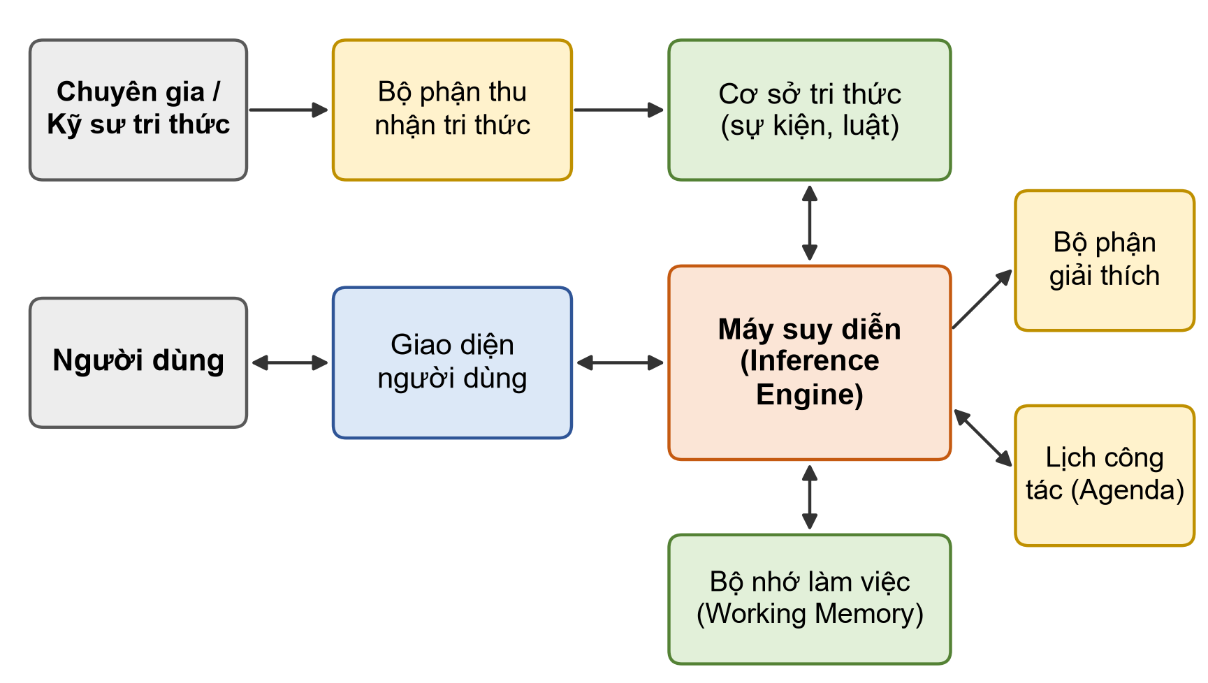
Hình 1.1. Kiến trúc tổng quát của hệ chuyên gia

1.2.2. Các phương pháp biểu diễn tri thức
Bốn phương pháp biểu diễn tri thức phổ biến gồm:
- Luật sản xuất: tri thức mô tả bằng quy tắc IF – THEN, ví dụ "IF xe từng ngập nước THEN giảm giá mạnh và cảnh báo rủi ro".
- Khung: tri thức về một đối tượng tổ chức thành khung gồm các khe (slot) và giá trị; khung con kế thừa khe của khung cha; khe có thể gắn thủ tục để tính giá trị tự động.
- Mạng ngữ nghĩa: đồ thị với nút là khái niệm, cạnh là quan hệ, ví dụ Vios –là_dòng_xe_của→ Toyota.
- Logic: diễn đạt tri thức bằng logic mệnh đề hoặc vị từ, cho phép suy luận chặt chẽ.
Bảng 1.2 minh họa việc biểu diễn một số phát biểu trong miền định giá xe bằng logic vị từ.
Bảng 1.2. Biểu diễn tri thức miền định giá xe bằng logic vị từ
Phát biểu | Biểu diễn bằng vị từ
Vios là một dòng xe của Toyota | DONG_XE(vios, toyota)
Xe A được sản xuất năm 2019 | NAM_SX(A, 2019)
Mọi xe từng ngập nước đều có rủi ro cao | ∀x (NGAP_NUOC(x) → RUI_RO_CAO(x))
Mọi xe của Toyota đều thuộc nhóm giữ giá cao | ∀x (HANG(x, toyota) → GIU_GIA_CAO(x))

Đề tài sử dụng khung để biểu diễn đối tượng xe theo phân cấp hãng – dòng – phiên bản, và luật sản xuất để biểu diễn tri thức điều chỉnh giá.

1.2.3. Biểu diễn tri thức bằng luật sản xuất
Luật sản xuất là hình thức biểu diễn phổ biến nhất trong hệ chuyên gia vì gần với cách diễn đạt kinh nghiệm của con người. Một luật có dạng:
IF \<điều kiện\> THEN \<kết luận\> DO \<hành động\>
Phần giữa IF và THEN gọi là vế trái (LHS) hay tiền đề, mô tả tình huống cần kiểm tra. Phần sau THEN là vế phải (RHS), thể hiện kết luận hoặc hành động khi vế trái thỏa mãn. Ví dụ một luật trong miền định giá xe:
R18: IF ngap_nuoc = "có" THEN K_rui_ro = 0,65 DO cảnh_báo("Xe từng ngập nước – rủi ro cao")
Ưu điểm của luật sản xuất là tính mô-đun, dễ hiểu, dễ bổ sung và hỗ trợ tự nhiên cho việc giải thích; hạn chế là khi số luật tăng dễ phát sinh mâu thuẫn, đòi hỏi cơ chế kiểm tra tính nhất quán.

1.2.4. Kỹ thuật suy diễn trong hệ chuyên gia
Quá trình suy diễn lặp lại chu trình ba bước: so khớp luật với sự kiện trong bộ nhớ làm việc, giải quyết xung đột để chọn một luật từ lịch công tác, và thực thi luật được chọn. Có hai chiến lược suy diễn cơ bản:
- Suy diễn tiến: xuất phát từ sự kiện đã biết, áp dụng luật để sinh sự kiện mới cho tới khi đạt mục tiêu – hướng từ dữ kiện đến kết luận. Ví dụ: từ "năm sản xuất 2019" và "năm định giá 2026" suy ra "tuổi xe = 7", sự kiện này kích hoạt luật khấu hao tương ứng.
- Suy diễn lùi: xuất phát từ mục tiêu cần chứng minh, tìm các luật có kết luận là mục tiêu rồi truy ngược các điều kiện – hướng từ giả thuyết về dữ kiện.
Khi nhiều luật cùng thỏa điều kiện, máy suy diễn áp dụng các chiến lược giải quyết xung đột: ưu tiên luật có độ ưu tiên cao hơn (salience); ưu tiên luật cụ thể hơn, có nhiều điều kiện hơn (specificity); ưu tiên luật dùng sự kiện mới nhất (recency); và không thực thi lại một luật trên cùng tập sự kiện (refractoriness). Đề tài dùng suy diễn tiến làm cơ chế chính để tính giá, với chiến lược giải quyết xung đột theo độ ưu tiên kết hợp refractoriness.

1.2.5. Đặc trưng, ưu điểm và hạn chế
Hệ chuyên gia có bốn đặc trưng cơ bản: chứa tri thức chuyên sâu của một lĩnh vực hẹp; suy luận được trên tri thức; giải thích được quá trình dẫn tới kết luận; và tách biệt tri thức khỏi cơ chế điều khiển nên cập nhật tri thức mà không phải sửa chương trình. Ưu điểm chính là quyết định nhanh và nhất quán, bảo tồn tri thức chuyên gia, và minh bạch nên người dùng kiểm chứng được kết quả.
Hạn chế của hệ chuyên gia thuần luật gồm ba điểm: nút thắt thu nhận tri thức vì nhiều tri thức ẩn khó diễn đạt thành luật; tính giòn khi gặp tình huống ngoài phạm vi luật đã có; và khó bảo trì khi số luật lớn, các hệ số nhanh lỗi thời khi thị trường thay đổi. Đây chính là lý do đề tài kết hợp hệ chuyên gia với lập luận dựa trên tình huống và khai phá dữ liệu.

1.3. Lập luận dựa trên tình huống (Case-Based Reasoning)

1.3.1. Khái niệm và chu trình CBR
Lập luận dựa trên tình huống (CBR) giải quyết vấn đề mới bằng cách tìm lại và điều chỉnh lời giải của những vấn đề tương tự đã gặp. CBR phản ánh đúng cách chuyên gia thực sự làm việc: người định giá xe cũ thường so sánh chiếc xe cần định giá với những chiếc tương tự vừa được mua bán, rồi điều chỉnh theo điểm khác biệt. Một tình huống gồm ba phần: mô tả bài toán, lời giải, và tùy chọn thêm kết quả đánh giá của lời giải đó.
Aamodt và Plaza (1994) mô hình hóa CBR thành chu trình 4R như Hình 1.2:
- Retrieve (truy hồi): tìm trong cơ sở tình huống các tình huống tương tự nhất với vấn đề mới.
- Reuse (tái sử dụng): dùng lời giải của các tình huống tìm được, điều chỉnh theo khác biệt.
- Revise (hiệu chỉnh): kiểm chứng lời giải đề xuất và sửa đổi nếu cần.
- Retain (lưu giữ): lưu tình huống mới cùng lời giải đã xác nhận để dùng cho lần sau.
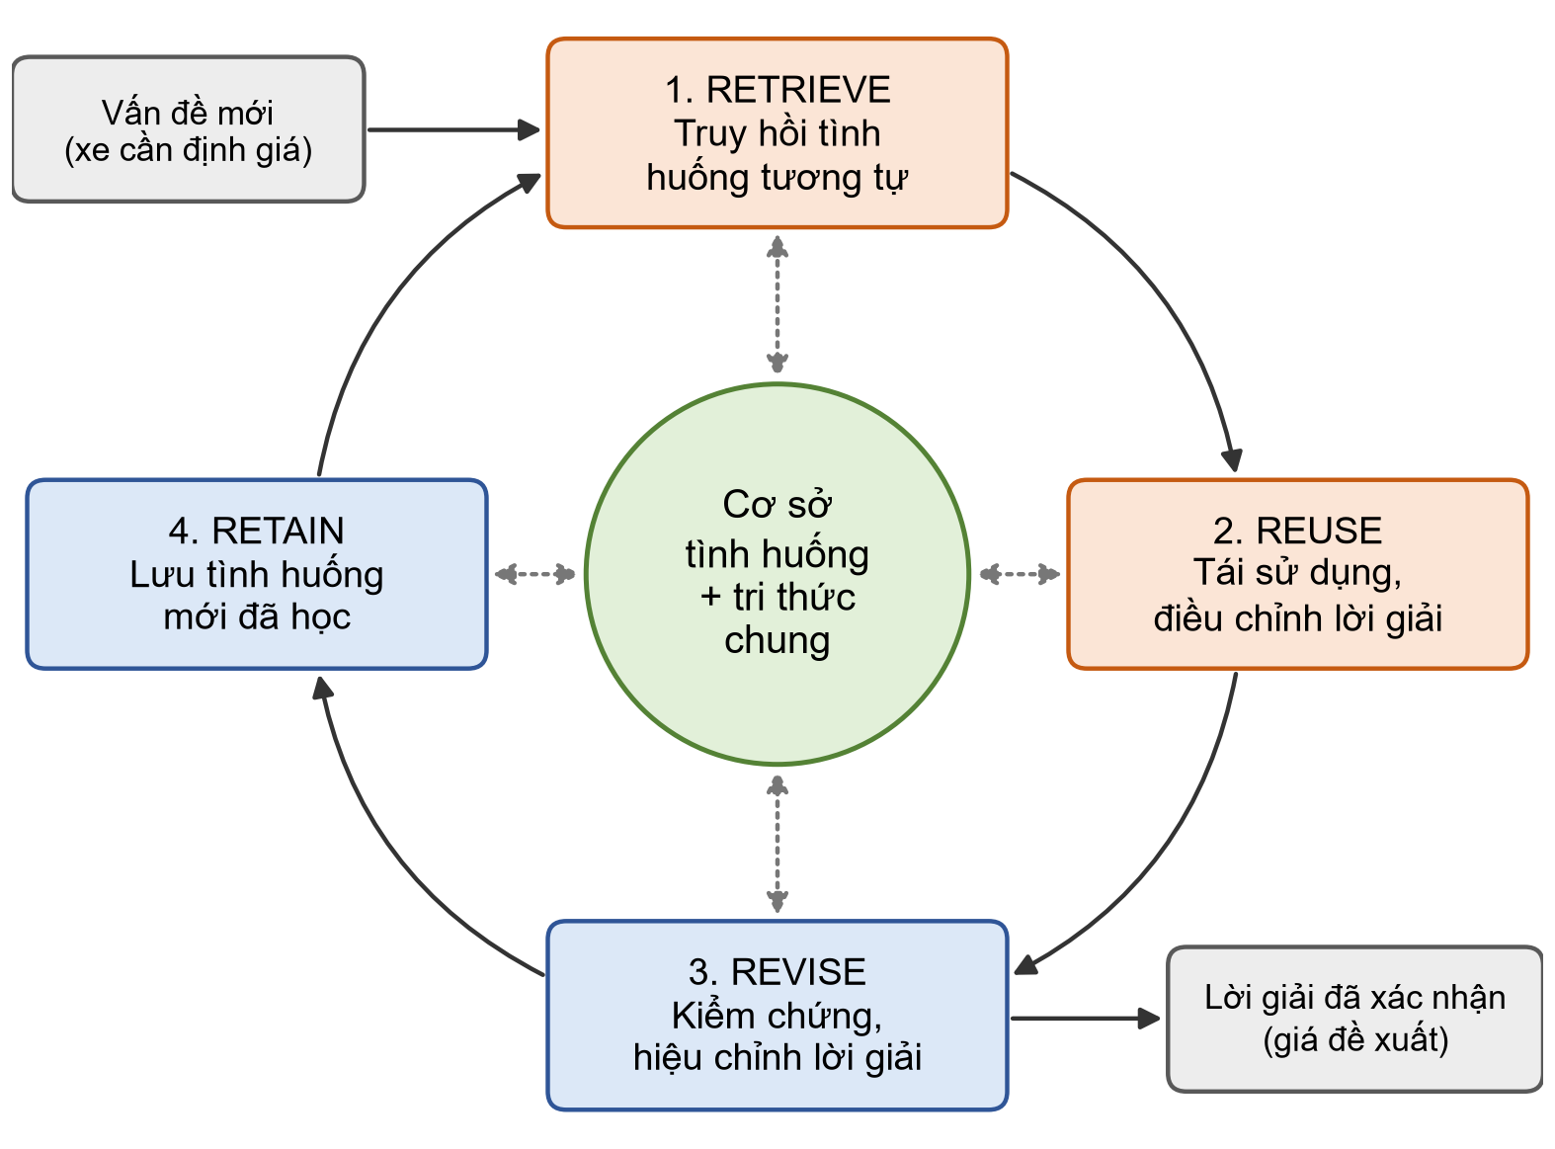
Hình 1.2. Chu trình lập luận dựa trên tình huống (4R)

1.3.2. Biểu diễn tình huống và độ đo tương tự
Tình huống thường được biểu diễn dưới dạng véc-tơ thuộc tính – giá trị. Độ tương tự toàn cục giữa truy vấn Q và tình huống C là trung bình có trọng số của các độ tương tự cục bộ:
Sim(Q, C) = Σ wi · simi(qi, ci) / Σ wi
trong đó wi là trọng số thể hiện tầm quan trọng của thuộc tính thứ i, còn simi ∈ [0; 1] là độ tương tự cục bộ trên thuộc tính đó. Độ tương tự cục bộ được định nghĩa tùy kiểu thuộc tính: với thuộc tính số như năm sản xuất hay số km, sim(q, c) = max(0; 1 − |q − c| / R) với R là mức chênh lệch tối đa còn được xem là tương tự; với thuộc tính định danh như hộp số hay nhiên liệu, sim = 1 nếu trùng và 0 nếu khác; với thuộc tính phân cấp, độ tương tự giảm dần theo khoảng cách trên cây phân cấp.
Thuật toán truy hồi phổ biến nhất là k láng giềng gần nhất (k-NN): tính độ tương tự giữa truy vấn và các tình huống rồi chọn k tình huống có độ tương tự cao nhất.

1.3.3. Ưu điểm và hạn chế của CBR
CBR có ba ưu điểm nổi bật cho bài toán định giá: không đòi hỏi mô hình hóa đầy đủ miền tri thức vì tri thức nằm sẵn trong các tình huống thực tế; học liên tục khi mỗi giao dịch mới làm giàu cơ sở tình huống; và kết quả dễ giải thích bằng ví dụ cụ thể – hình thức giải thích rất tự nhiên với người dùng.
Hạn chế là phụ thuộc vào độ phủ và chất lượng của cơ sở tình huống, việc chọn trọng số còn mang tính kinh nghiệm, và bước điều chỉnh lời giải cần tri thức miền. Vì vậy đề tài dùng chính tập luật của hệ chuyên gia để điều chỉnh chênh lệch giữa xe cần định giá và các xe tương tự trong bước Reuse.

1.4. Khai phá dữ liệu và học máy trong thu nhận tri thức

1.4.1. Quy trình khám phá tri thức từ dữ liệu
Theo Fayyad và cộng sự (1996), khám phá tri thức từ dữ liệu (KDD) là quá trình nhận diện các mẫu có giá trị, mới, hữu ích và hiểu được từ dữ liệu. Khai phá dữ liệu là một bước trong quy trình KDD gồm năm giai đoạn (Hình 1.3): lựa chọn dữ liệu; tiền xử lý và làm sạch; biến đổi và tạo đặc trưng; khai phá dữ liệu; đánh giá và diễn giải kết quả thành tri thức sử dụng được.
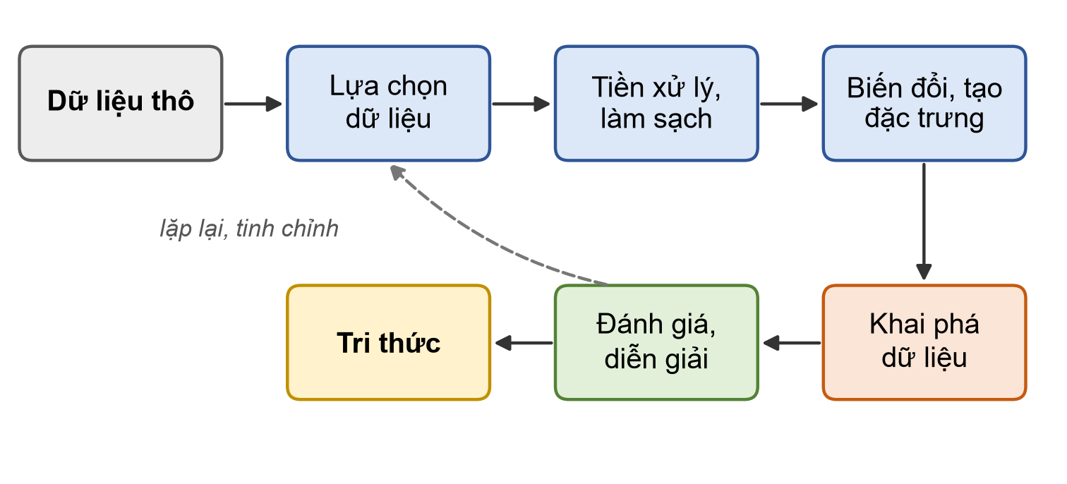
Hình 1.3. Quy trình khám phá tri thức từ dữ liệu (KDD)

1.4.2. Các kỹ thuật sử dụng trong đề tài
- Phát hiện ngoại lai bằng IQR: giá trị x bị xem là ngoại lai nếu x < Q1 − 1,5·IQR hoặc x > Q3 + 1,5·IQR, với IQR = Q3 − Q1. Đề tài áp dụng theo từng nhóm dòng xe – năm sản xuất để loại tin rao giá ảo.
- Rừng ngẫu nhiên (Random Forest – Breiman, 2001): tập hợp nhiều cây quyết định huấn luyện trên các mẫu bootstrap, kết quả là trung bình của các cây. Mô hình xử lý tốt quan hệ phi tuyến và ít bị quá khớp. Trong đề tài, Random Forest đóng vai trò kênh đối chứng.
- Thống kê theo nhóm: ước lượng tỷ lệ giữ giá thực tế theo hãng, tuổi xe và mức km từ dữ liệu, dùng để hiệu chỉnh hệ số trong tập luật.
Chất lượng dự đoán giá được đánh giá bằng ba độ đo, với yi là giá thực tế, ŷi là giá dự đoán, ȳ là giá trung bình và n là số mẫu kiểm thử:
MAE = (1/n) · Σ |yi − ŷi|
MAPE = (100% / n) · Σ |yi − ŷi| / yi
R² = 1 − Σ (yi − ŷi)² / Σ (yi − ȳ)²

1.4.3. Kết hợp tri thức chuyên gia và tri thức từ dữ liệu
Tri thức chuyên gia bảo đảm tính hợp lý, khả năng giải thích và xử lý được các trường hợp hiếm; tri thức từ dữ liệu bảo đảm tính khách quan và cập nhật theo thị trường. Đề tài kết hợp hai nguồn theo cả ba cách: dữ liệu hiệu chỉnh luật khi các hệ số khấu hao được kiểm chứng bằng thống kê; luật hỗ trợ CBR khi tập luật được dùng để điều chỉnh giá các tình huống tương tự; và mô hình học máy kiểm chứng chéo khi hệ thống phát cảnh báo lúc hai nguồn chênh lệch lớn.

1.5. Hệ hỗ trợ ra quyết định (Decision Support System – DSS)

1.5.1. Giới thiệu về DSS và KB-DSS
Hệ hỗ trợ ra quyết định (DSS) là hệ thống thông tin tương tác giúp người ra quyết định sử dụng dữ liệu, mô hình và tri thức để giải quyết các bài toán bán cấu trúc hoặc phi cấu trúc. DSS không thay thế con người mà cung cấp phân tích và khuyến nghị; quyết định cuối cùng vẫn thuộc về người sử dụng.
Theo Turban và cộng sự, một DSS gồm bốn hệ thống con (Hình 1.4): hệ quản trị dữ liệu lưu trữ và truy xuất dữ liệu; hệ quản trị mô hình chứa các mô hình phân tích và dự báo; hệ quản trị tri thức cung cấp tri thức chuyên gia; và giao diện người dùng.
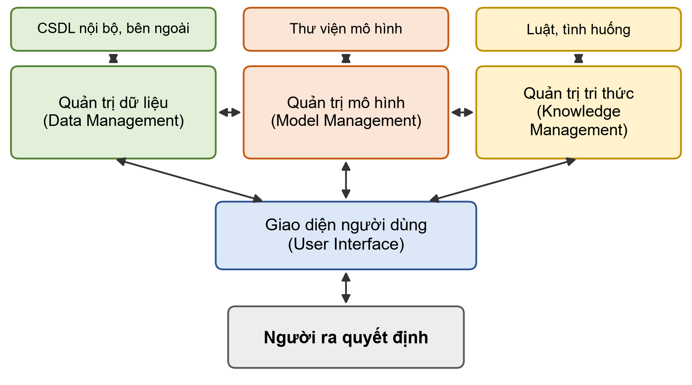
Hình 1.4. Các thành phần của hệ hỗ trợ ra quyết định
Khi thành phần quản trị tri thức giữ vai trò trung tâm, DSS trở thành hệ hỗ trợ quyết định dựa trên tri thức (KB-DSS). Ngoài tính toán, KB-DSS có thể suy luận, đề xuất phương án, giải thích lý do và cảnh báo rủi ro – tương tự một chuyên gia tư vấn. Đây là mô hình phù hợp với bài toán định giá xe cũ, nơi người dùng không chỉ cần một con số mà cần biết vì sao có con số đó và mức độ tin cậy của nó.

1.5.2. Ứng dụng và lợi ích trong định giá tài sản
DSS được ứng dụng rộng rãi trong định giá tài sản: định giá nhà đất theo vị trí và các giao dịch tương tự; định giá tài sản bảo đảm khi ngân hàng cho vay mua xe hoặc công ty bảo hiểm bồi thường; giúp salon định giá thu mua nhất quán giữa các nhân viên; và cung cấp cơ sở tham khảo cho người mua bán cá nhân.
Với bài toán định giá xe, KB-DSS mang lại bốn lợi ích: nhanh và nhất quán vì cùng đầu vào luôn cho cùng kết quả; minh bạch vì mỗi kết quả kèm vết suy diễn và danh sách xe tương tự; quản trị rủi ro nhờ tự động cảnh báo dấu hiệu bất thường; và tích lũy tri thức tổ chức.

1.6. Bài toán định giá xe ô tô cũ tại Việt Nam

1.6.1. Đặc điểm thị trường
Thị trường xe ô tô cũ tại Việt Nam vận hành qua nhiều kênh: giao dịch trực tiếp giữa cá nhân, salon xe cũ, đại lý chính hãng có dịch vụ thu cũ đổi mới và các sàn rao vặt trực tuyến. Thị trường có bốn đặc điểm đáng chú ý:
- Thông tin bất cân xứng: người bán nắm rõ lịch sử xe hơn người mua; các khuyết tật như ngập nước, tai nạn có thể bị che giấu.
- Giá phân tán mạnh: cùng dòng xe và đời xe nhưng giá rao chênh lệch hàng chục triệu đồng; giá rao thường cao hơn giá giao dịch thực tế.
- Chịu tác động của chính sách và giá xe mới: thay đổi thuế, phí trước bạ hay việc ra mắt thế hệ xe mới đều làm dịch chuyển mặt bằng giá xe cũ.
- Xu hướng xe điện: thị trường thứ cấp của xe điện mới hình thành, chưa có nhiều dữ liệu giao dịch để tham chiếu.

1.6.2. Các yếu tố ảnh hưởng đến giá xe ô tô cũ
Bảng 1.3 tổng hợp các yếu tố ảnh hưởng đến giá xe cũ, rút ra từ kinh nghiệm thị trường và phân tích tin rao.
Bảng 1.3. Các yếu tố ảnh hưởng đến giá xe ô tô cũ
Nhóm yếu tố | Yếu tố cụ thể | Ảnh hưởng đến giá
Nhận dạng xe | Hãng, dòng xe, phiên bản, phân khúc | Xác định giá xe mới làm mốc; mức giữ giá khác nhau giữa các hãng
Thời gian sử dụng | Năm sản xuất (tuổi xe) | Yếu tố khấu hao chính; mất giá nhanh những năm đầu, chậm dần về sau
Mức độ sử dụng | Số km đã đi | Km cao hơn bình quân làm giảm giá; km thấp bất thường cần kiểm tra
Đặc điểm kỹ thuật | Hộp số, nhiên liệu, động cơ | Hộp số tự động được ưa chuộng hơn; xe điện có thị trường thứ cấp đặc thù
Nguồn gốc | Lắp ráp trong nước hoặc nhập khẩu | Ảnh hưởng đến cảm nhận chất lượng và giá xe mới
Lịch sử sử dụng | Số đời chủ, bảo dưỡng, tai nạn, ngập nước, kinh doanh dịch vụ | Lịch sử xấu làm giảm mạnh giá và tăng rủi ro cho người mua
Tình trạng hiện tại | Ngoại thất, nội thất, máy móc | Được đánh giá khi kiểm tra trực tiếp xe
Thị trường | Khu vực, thời điểm, màu sắc, cung – cầu | Gây biến động giá trong ngắn hạn

1.6.3. Các phương pháp định giá hiện nay và hạn chế
- Định giá theo kinh nghiệm: nhanh nhưng chủ quan, thiếu nhất quán giữa các cá nhân, khó kiểm chứng và tri thức không được lưu lại.
- So sánh thủ công với tin rao: tốn thời gian, dễ bị nhiễu bởi tin ảo; giá rao không phản ánh đúng giá giao dịch.
- Bảng khấu hao cố định: đơn giản nhưng không phản ánh biến động thị trường và tình trạng cụ thể của xe.
- Mô hình học máy thuần túy: có thể chính xác khi đủ dữ liệu nhưng khó giải thích, khó tích hợp tri thức chuyên gia về các trường hợp hiếm.
Những hạn chế trên cho thấy cần một hệ hỗ trợ quyết định dựa trên tri thức kết hợp tập luật chuyên gia, lập luận dựa trên tình huống và khai phá dữ liệu, để đưa ra khoảng giá nhanh, nhất quán, giải thích được và cập nhật được theo thị trường. Đây là cơ sở để phân tích và thiết kế hệ thống trong Chương 2.
Tiểu kết Chương 1
Chương 1 đã trình bày các khái niệm nền tảng về tri thức và cơ sở tri thức, sáu mô hình hệ thống thông minh dựa trên tri thức, đồng thời đi sâu vào hệ chuyên gia, lập luận dựa trên tình huống, khai phá dữ liệu và hệ hỗ trợ ra quyết định. Chương cũng khảo sát bài toán định giá xe ô tô cũ tại Việt Nam, chỉ ra các yếu tố ảnh hưởng đến giá và hạn chế của các phương pháp hiện có, từ đó đề xuất hướng tiếp cận lai cho đề tài.

CHƯƠNG 2. PHÂN TÍCH VÀ THIẾT KẾ HỆ THỐNG
Chương 2 chuyển từ lý thuyết sang thiết kế cụ thể cho bài toán định giá xe ô tô cũ. Chương bắt đầu bằng việc giới thiệu đề tài, xác định mục tiêu và phân tích yêu cầu chức năng cũng như phi chức năng của hệ thống. Tiếp đó, chương trình bày biểu đồ use case, sơ đồ phân rã chức năng và kiến trúc ba tầng của hệ thống. Phần trọng tâm của chương là thiết kế cơ sở tri thức gồm khung tri thức, tập luật sản xuất và cơ sở tình huống, cùng thiết kế máy suy diễn, cơ chế tổng hợp kết quả và giải thích.

2.1. Giới thiệu đề tài
Đề tài “Hệ hỗ trợ quyết định dựa trên tri thức cho định giá xe ô tô cũ tại thị trường Việt Nam” xây dựng một hệ thống giúp người mua, người bán và chuyên viên định giá xác định khoảng giá hợp lý cho một chiếc xe ô tô đã qua sử dụng. Thay vì chỉ đưa ra một con số, hệ thống trả về khoảng giá đề xuất, mức độ tin cậy, các cảnh báo rủi ro và lời giải thích gồm các luật đã được áp dụng và những chiếc xe tương tự làm căn cứ.
Hệ thống được thiết kế theo kiến trúc lai gồm ba kênh suy luận. Kênh thứ nhất là máy suy diễn luật mô phỏng cách chuyên gia định giá: lấy giá xe mới làm mốc rồi áp dụng các luật khấu hao theo tuổi xe, số km và các luật điều chỉnh theo hãng, đặc điểm kỹ thuật, lịch sử, tình trạng. Kênh thứ hai là mô-đun CBR truy hồi các xe tương tự trong cơ sở tình huống và điều chỉnh giá của chúng về điều kiện của xe cần định giá. Kênh thứ ba là mô hình Random Forest huấn luyện trên dữ liệu thị trường, dùng để kiểm chứng chéo. Bộ tổng hợp hợp nhất kết quả của các kênh thành quyết định cuối cùng.
Đầu vào và đầu ra của hệ thống
- Đầu vào: hãng, dòng xe, phiên bản, năm sản xuất, số km đã đi, hộp số, nhiên liệu, xuất xứ, số đời chủ, lịch sử bảo dưỡng, các dấu hiệu rủi ro (ngập nước, tai nạn nặng, xe kinh doanh dịch vụ), tình trạng tổng thể, màu sắc, khu vực.
- Đầu ra: giá đề xuất và khoảng giá [min; max] (triệu đồng), mức độ tin cậy (Cao / Trung bình / Thấp), danh sách cảnh báo, vết suy diễn (luật đã kích hoạt và hệ số tương ứng), danh sách k xe tương tự kèm độ tương tự.

2.2. Mục tiêu của bài tập lớn

2.2.1. Mục tiêu về tri thức
- Xây dựng khung tri thức hãng – dòng xe – phiên bản – phân khúc – giá xe mới tham chiếu cho các dòng xe phổ biến.
- Xây dựng tập luật sản xuất (khoảng 25 luật) về khấu hao, điều chỉnh giá, ràng buộc và cảnh báo, có độ ưu tiên và lời giải thích.
- Xây dựng cơ sở tình huống từ dữ liệu tin rao đã làm sạch (mục tiêu từ 2.000 tình huống trở lên, bao phủ toàn bộ các dòng xe có trong khung tri thức).

2.2.2. Mục tiêu về hệ thống
- Cài đặt máy suy diễn tiến có chiến lược giải quyết xung đột và lưu vết suy diễn.
- Cài đặt mô-đun CBR với độ đo tương tự có trọng số, truy hồi k-NN và điều chỉnh giá dựa trên luật.
- Cài đặt bộ tổng hợp tính khoảng giá, mức độ tin cậy, cảnh báo và bộ phận giải thích.
- Xây dựng giao diện web để định giá, xem giải thích, phân tích thị trường và quản trị tri thức.

2.2.3. Mục tiêu về chất lượng
- Độ chính xác: kỳ vọng MAPE dưới 12% trên tập kiểm thử; khoảng giá đề xuất chứa giá thực tế ở phần lớn trường hợp.
- Khả năng giải thích: 100% kết quả định giá có vết suy diễn và danh sách xe tương tự đi kèm.
- Hiệu năng: thời gian trả kết quả cho một yêu cầu định giá dưới 2 giây.

2.2.4. Ý nghĩa thực tiễn
- Giúp người mua, người bán có cơ sở khách quan để đàm phán, hạn chế rủi ro mua phải xe có lịch sử xấu.
- Giúp salon, ngân hàng, công ty bảo hiểm chuẩn hóa quy trình định giá, giảm phụ thuộc vào kinh nghiệm cá nhân.
- Là minh chứng cho việc ứng dụng công nghệ tri thức vào một bài toán thực tế, có thể mở rộng sang định giá xe máy, bất động sản.

2.3. Phân tích yêu cầu

2.3.1. Các tác nhân của hệ thống
Bảng 2.1. Các tác nhân của hệ thống
Tác nhân | Mô tả | Chức năng chính
Người dùng (người mua/bán xe) | Cá nhân có nhu cầu tham khảo giá trước khi mua hoặc bán xe | Định giá xe, xem giải thích, so sánh kịch bản, tra cứu thống kê thị trường
Chuyên viên định giá | Nhân viên salon, ngân hàng, bảo hiểm – người có chuyên môn định giá | Định giá xe, phản hồi giá giao dịch thực tế, quản lý cơ sở tình huống
Quản trị viên tri thức | Kỹ sư tri thức chịu trách nhiệm xây dựng và bảo trì tri thức | Quản lý tập luật, kiểm tra mâu thuẫn, cập nhật dữ liệu, huấn luyện mô hình đối chứng

2.3.2. Yêu cầu chức năng
- FR1 – Định giá xe: nhận thông tin xe, kiểm tra hợp lệ, trả về khoảng giá, độ tin cậy và cảnh báo.
- FR2 – Giải thích: hiển thị các luật đã kích hoạt, hệ số và mức ảnh hưởng (triệu đồng) của từng luật; trả lời câu hỏi “tại sao”.
- FR3 – Xe tương tự: hiển thị k xe tương tự nhất cùng độ tương tự, giá gốc và giá sau điều chỉnh.
- FR4 – So sánh kịch bản: thay đổi một vài thuộc tính (ví dụ số km, tình trạng) để xem giá thay đổi thế nào.
- FR5 – Thống kê thị trường: biểu đồ phân bố giá theo hãng, dòng xe, năm sản xuất; đường cong khấu hao.
- FR6 – Quản lý tri thức: thêm, sửa, xóa, bật/tắt luật; kiểm tra mâu thuẫn, trùng lặp; quản lý khung và cơ sở tình huống.
- FR7 – Quản lý dữ liệu: thu thập, làm sạch, chuẩn hóa dữ liệu tin rao; huấn luyện và đánh giá mô hình đối chứng.
- FR8 – Phản hồi: ghi nhận giá giao dịch thực tế để lưu thành tình huống mới và theo dõi sai số của hệ thống.

2.3.3. Yêu cầu phi chức năng
- Tính giải thích được: mọi kết luận phải truy vết được về luật và tình huống làm căn cứ.
- Tính bảo trì: tri thức (luật, khung) lưu tách biệt khỏi mã nguồn, định dạng dễ đọc, có phiên bản.
- Hiệu năng: phản hồi dưới 2 giây cho một yêu cầu định giá với cơ sở tình huống khoảng vài nghìn bản ghi.
- Tính dễ sử dụng: giao diện tiếng Việt, các trường nhập liệu có gợi ý, giá trị mặc định hợp lý.
- Tính mở rộng: dễ bổ sung hãng, dòng xe mới, luật mới hoặc thay thế mô hình đối chứng.

2.4. Biểu đồ use case
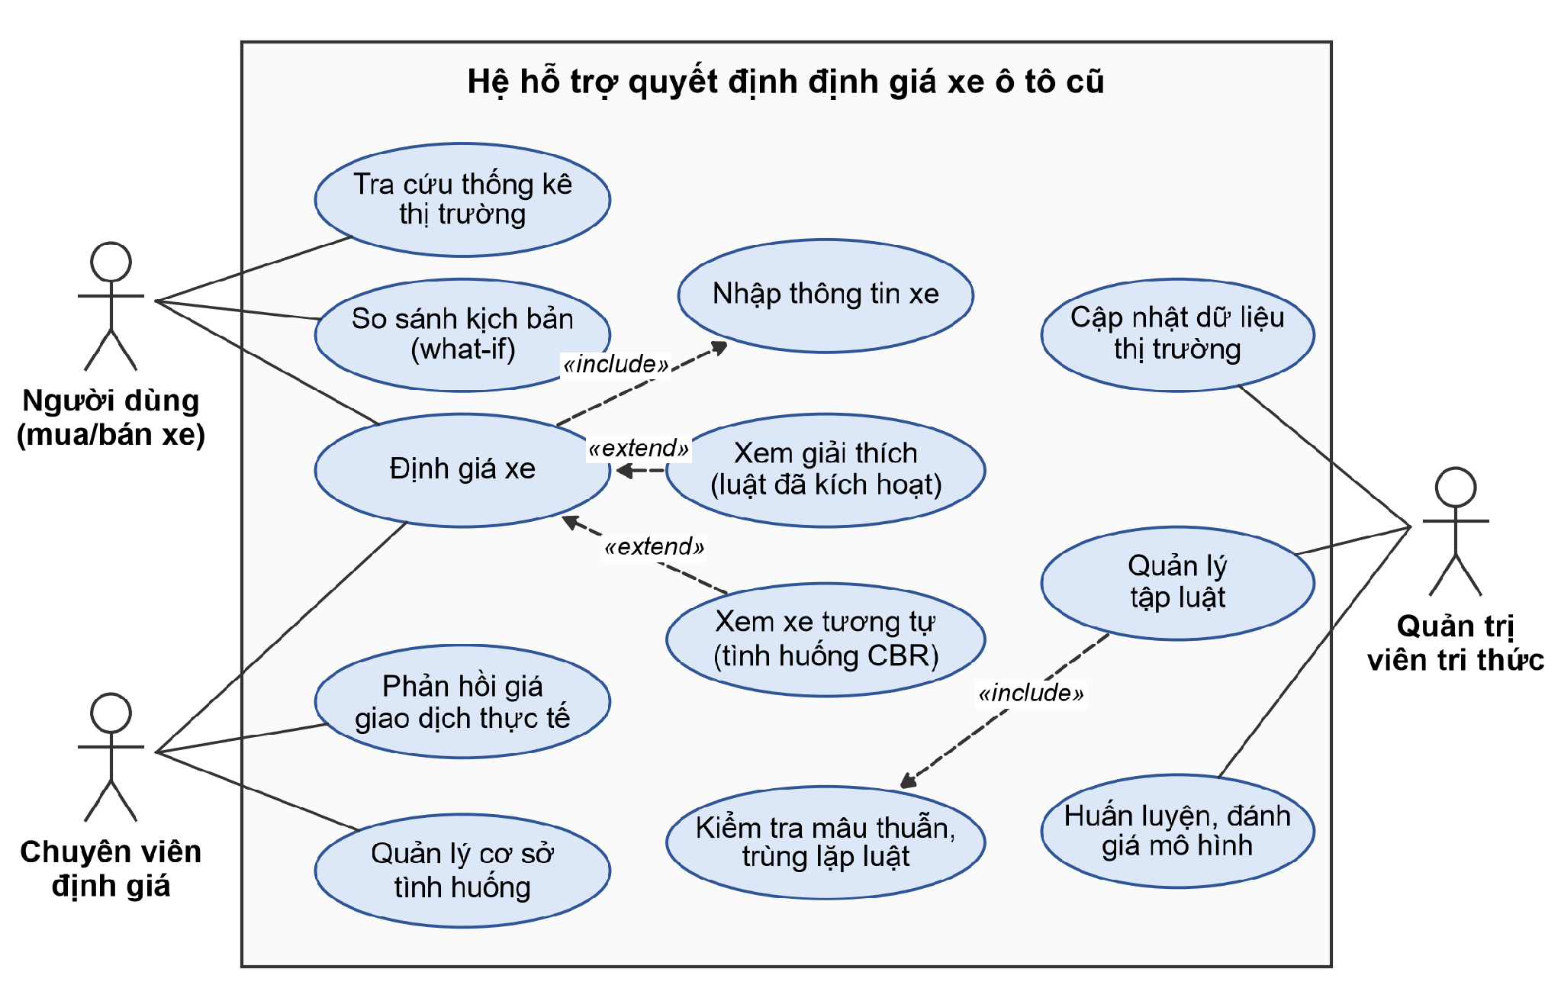
Hình 2.1. Biểu đồ use case tổng quát của hệ thống
Hệ thống có mười một use case chia theo ba tác nhân. Người dùng và chuyên viên định giá dùng Định giá xe (bao gồm Nhập thông tin xe), Xem giải thích và Xem xe tương tự (hai use case mở rộng), So sánh kịch bản what-if và Tra cứu thống kê thị trường. Chuyên viên định giá còn dùng Phản hồi giá giao dịch thực tế theo bước Retain của chu trình CBR và Quản lý cơ sở tình huống. Quản trị viên tri thức dùng Quản lý tập luật (bao gồm Kiểm tra mâu thuẫn, trùng lặp luật), Cập nhật dữ liệu thị trường và Huấn luyện – đánh giá mô hình đối chứng.
Đặc tả chi tiết use case trọng tâm “Định giá xe” được trình bày trong Bảng 2.2.
Bảng 2.2. Đặc tả use case “Định giá xe”
Mục | Nội dung
Tên use case | Định giá xe
Tác nhân | Người dùng, Chuyên viên định giá
Tiền điều kiện | Cơ sở tri thức (khung, tập luật, cơ sở tình huống) và mô hình đối chứng đã được nạp
Luồng sự kiện chính | 1. Tác nhân nhập thông tin xe và chọn “Định giá”. 2. Hệ thống kiểm tra hợp lệ, tra khung tri thức để lấy phân khúc và giá xe mới. 3. Hệ thống suy ra thuộc tính dẫn xuất (tuổi xe, km chuẩn). 4. Máy suy diễn thực hiện suy diễn tiến, tính Pluật. 5. Mô-đun CBR truy hồi k xe tương tự, tính PCBR. 6. Mô hình RF dự đoán PML. 7. Bộ tổng hợp tính giá đề xuất, khoảng giá, độ tin cậy, cảnh báo. 8. Hệ thống hiển thị kết quả và giải thích.
Luồng thay thế | 2a. Thiếu thông tin bắt buộc hoặc giá trị không hợp lệ: hệ thống thông báo, yêu cầu bổ sung. 2b. Dòng xe chưa có trong khung tri thức: hệ thống dùng giá trị mặc định của phân khúc và hạ mức độ tin cậy. 5a. Không đủ 3 tình huống có độ tương tự ≥ 0,6: kết quả dựa chủ yếu vào luật, độ tin cậy Thấp.
Hậu điều kiện | Kết quả định giá được lưu vào lịch sử định giá

2.5. Sơ đồ phân rã chức năng
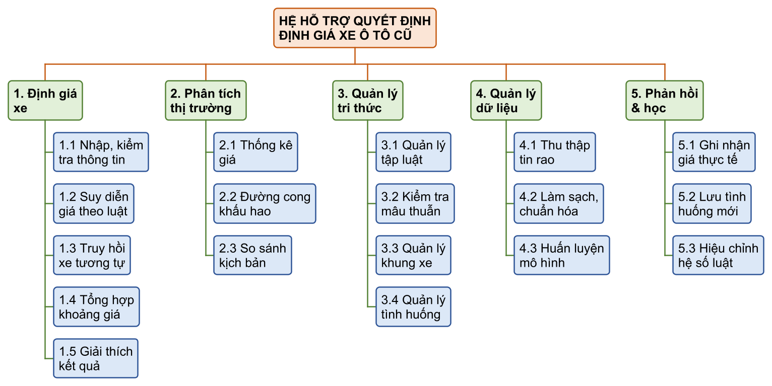
Hình 2.2. Sơ đồ phân rã chức năng của hệ thống
Hệ thống phân rã thành năm nhóm chức năng. Định giá xe là nhóm cốt lõi, gồm kiểm tra đầu vào, suy diễn trên tập luật, truy hồi và hiệu chỉnh tình huống tương tự, tổng hợp thành khoảng giá kèm độ tin cậy và sinh lời giải thích. Phân tích thị trường cung cấp thống kê giá, đường cong khấu hao và công cụ so sánh kịch bản. Quản lý tri thức cho phép thêm, sửa, xóa luật, kiểm tra tính nhất quán và quản lý khung tri thức, cơ sở tình huống. Quản lý dữ liệu thu thập, làm sạch, chuẩn hóa tin rao và huấn luyện mô hình đối chứng. Phản hồi và học từ giao dịch ghi nhận giá giao dịch thực tế, lưu tình huống mới và gợi ý hiệu chỉnh hệ số luật.

2.6. Kiến trúc hệ thống (sơ đồ khối)
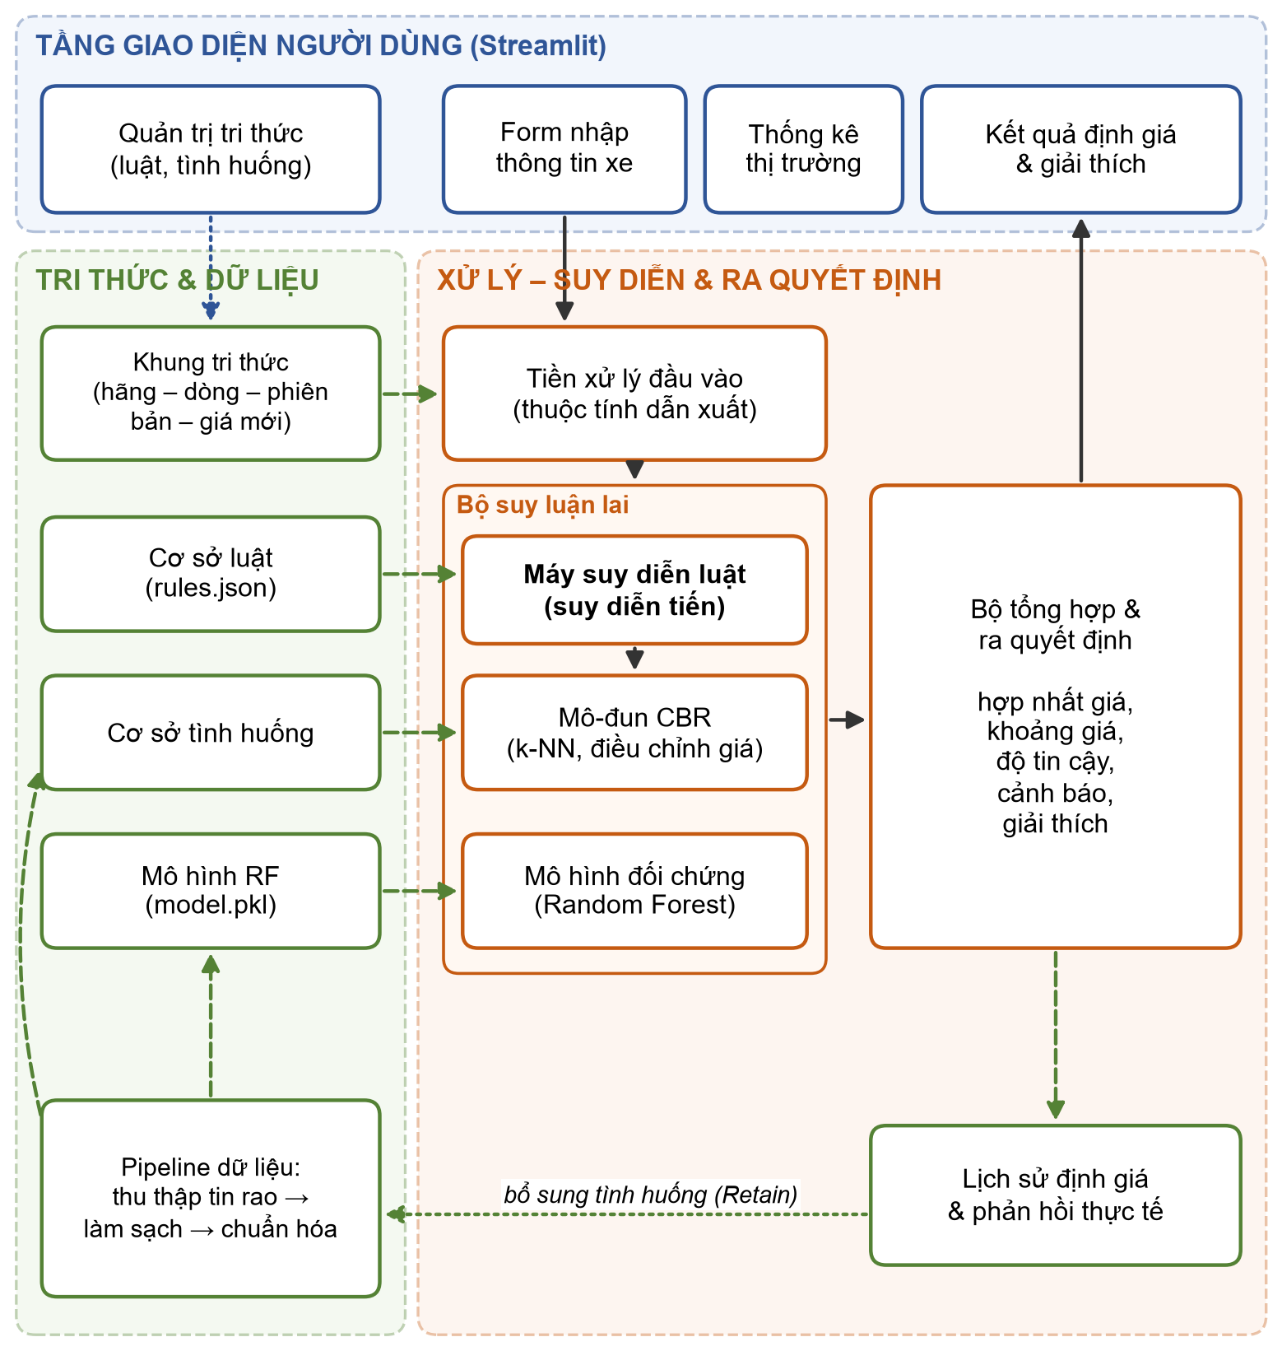
Hình 2.3. Sơ đồ khối kiến trúc tổng thể của hệ thống
Hệ thống được tổ chức thành ba tầng:
- Tầng giao diện người dùng: xây dựng bằng Streamlit, gồm form nhập thông tin xe, trang kết quả định giá, trang giải thích và xe tương tự, trang thống kê thị trường và trang quản trị tri thức.
- Tầng xử lý: gồm bộ tiền xử lý đầu vào (chuẩn hóa, suy ra thuộc tính dẫn xuất từ khung tri thức), bộ suy luận lai (máy suy diễn luật, mô-đun CBR, mô hình đối chứng Random Forest) và bộ tổng hợp & ra quyết định kèm bộ phận giải thích. Máy suy diễn luật cung cấp các hệ số điều chỉnh cho mô-đun CBR sử dụng trong bước Reuse.
- Tầng tri thức và dữ liệu: gồm khung tri thức, cơ sở luật (lưu dưới dạng JSON), cơ sở tình huống, mô hình đã huấn luyện và lịch sử định giá. Pipeline dữ liệu định kỳ thu thập, làm sạch và nạp dữ liệu mới vào cơ sở tình huống và tập huấn luyện; các giao dịch thực tế được bổ sung thành tình huống mới.
Các công nghệ dự kiến sử dụng được tổng hợp trong Bảng 2.3.
Bảng 2.3. Công nghệ sử dụng trong hệ thống
Thành phần | Công nghệ | Vai trò
Ngôn ngữ lập trình | Python 3.13 | Cài đặt toàn bộ hệ thống
Thu thập dữ liệu | requests, BeautifulSoup | Thu thập tin rao từ các sàn rao vặt trực tuyến
Xử lý dữ liệu | Pandas, NumPy | Làm sạch, chuẩn hóa, thống kê dữ liệu
Cơ sở tri thức | JSON (luật, khung), CSV (cơ sở tình huống) | Lưu trữ tri thức tách biệt khỏi mã nguồn
Máy suy diễn, CBR | Python (tự cài đặt) | Suy diễn tiến, truy hồi k-NN, điều chỉnh giá
Học máy | scikit-learn | Huấn luyện mô hình đối chứng Random Forest
Giao diện, trực quan hóa | Streamlit, Plotly | Giao diện web, biểu đồ tương tác

2.7. Thiết kế cơ sở tri thức

2.7.1. Nguồn tri thức và quy trình thu nhận tri thức
Tri thức của hệ thống được thu nhận từ ba nguồn chính:
- Chuyên gia: kinh nghiệm của người làm nghề mua bán, định giá xe cũ về mức khấu hao, các yếu tố làm tăng, giảm giá và dấu hiệu rủi ro; thu nhận qua phỏng vấn và tham khảo các kênh chia sẻ kinh nghiệm.
- Tài liệu: bảng giá xe mới niêm yết của các hãng, thông tin phân khúc, quy định liên quan đến mua bán xe.
- Dữ liệu: tin rao bán xe cũ được thống kê để kiểm chứng tri thức chuyên gia và ước lượng các hệ số.
Quy trình thu nhận tri thức gồm năm bước: (1) xác định phạm vi và các khái niệm của miền; (2) thu thập tri thức từ các nguồn; (3) hiện hóa thành khung, luật và tình huống; (4) kiểm chứng bằng dữ liệu, loại bỏ mâu thuẫn; (5) mã hóa vào cơ sở tri thức và bảo trì định kỳ.

2.7.2. Biểu diễn đối tượng xe bằng khung
Mỗi chiếc xe được biểu diễn bằng khung XE với các khe trong Bảng 2.4. Các khe dẫn xuất được gắn thủ tục if-needed để tự động tính giá trị. Khung được tổ chức theo phân cấp kế thừa XE → Phân khúc (ví dụ SEDAN_HẠNG_B) → Dòng xe (ví dụ TOYOTA_VIOS) → Phiên bản; khung con kế thừa các giá trị mặc định như phân khúc, giá xe mới tham chiếu từ khung cha.
Bảng 2.4. Các khe của khung XE
Khe (slot) | Kiểu giá trị | Miền giá trị / ví dụ | Nguồn
hang | Định danh | Toyota, Honda, Hyundai, Kia, Mazda, Ford, Mitsubishi… | Người dùng
dong_xe | Định danh, phân cấp theo hãng | Vios, City, Accent, CX-5… | Người dùng
phien_ban | Định danh | 1.5G CVT, 1.5E MT… | Người dùng
phan_khuc | Định danh | A, B, C, D, SUV/CUV, MPV, bán tải | Khung tri thức
gia_moi | Số (triệu đồng) | Giá niêm yết tham chiếu của phiên bản | Khung tri thức
nam_sx | Số nguyên | 2005 – 2026 | Người dùng
tuoi_xe | Số nguyên (dẫn xuất) | Năm định giá − nam_sx | if-needed
so_km | Số | 0 – 500.000 | Người dùng
km_chuan | Số (dẫn xuất) | 15.000 × tuoi_xe | if-needed
hop_so | Định danh | Tự động (AT/CVT/DCT), số sàn (MT) | Người dùng
nhien_lieu | Định danh | Xăng, dầu, hybrid, điện | Người dùng
xuat_xu | Định danh | Lắp ráp trong nước, nhập khẩu | Người dùng
so_chu | Số nguyên | 1, 2, ≥ 3 | Người dùng
bao_duong_hang | Logic | Có / không | Người dùng
ngap_nuoc, tai_nan_nang, xe_dich_vu | Logic | Có / không | Người dùng
tinh_trang | Thứ bậc | Tốt, Trung bình, Kém | Người dùng
mau_sac | Định danh | Trắng, đen, bạc, xám, đỏ… | Người dùng
khu_vuc | Định danh | Tỉnh/thành phố (thuộc miền Bắc, Trung, Nam) | Người dùng

2.7.3. Tập luật sản xuất
Tri thức định giá của chuyên gia được mô hình hóa theo công thức nhân: lấy giá xe mới làm mốc rồi lần lượt nhân với các hệ số do luật suy ra.
P_luật = P_mới × K_khấu hao × K_số km × K_tình trạng × K_kỹ thuật × K_thị trường
Mỗi hệ số K bằng 1 nếu không có luật nào trong nhóm tương ứng được kích hoạt. Riêng nhóm khấu hao tính trực tiếp từ giá xe mới theo hàm lũy thừa của tuổi xe, vì mỗi luật khấu hao đã bao gồm toàn bộ quá trình mất giá từ lúc xe mới đến tuổi hiện tại.
Tập luật gồm 25 luật chia thành sáu nhóm, trình bày trong Bảng 2.5. Các hệ số là giá trị khởi tạo do nhóm đề xuất dựa trên kinh nghiệm thị trường, được kiểm chứng và hiệu chỉnh bằng dữ liệu ở Chương 3.
Bảng 2.5. Tập luật định giá xe ô tô cũ
Mã | Nhóm | Điều kiện (IF) | Kết luận (THEN)
R01–R05 | Khấu hao | Theo khoảng tuổi xe: dưới 1 năm, 1–3, 3–7, 7–15 và trên 15 năm | Hệ số giữ giá tính lũy thừa từ hệ số khấu hao cơ bản của phân khúc; tốc độ khấu hao giảm dần theo tuổi xe, có sàn 0,08
R06–R09 | Số km | Theo số km bình quân mỗi năm: dưới 8.000; 8.000–15.000; 15.000–25.000; trên 25.000 | Hệ số 1,05 / 1,00 / 0,94 / 0,87; nhóm trên 25.000 km sinh cảnh báo nghi xe chạy dịch vụ
R10 | Số km | Tổng số km trên 200.000 | Hệ số 0,92; cảnh báo cần kiểm tra động cơ và hộp số
R11 | Tình trạng | Xe từng ngập nước | Hệ số 0,70; cảnh báo rủi ro hệ thống điện; hạ độ tin cậy 0,10
R12 | Tình trạng | Xe từng tai nạn nặng | Hệ số 0,78; cảnh báo kiểm tra khung gầm; hạ độ tin cậy 0,08
R13 | Tình trạng | Xe từng đăng ký kinh doanh vận tải | Hệ số 0,88; cảnh báo thanh khoản thấp hơn xe gia đình
R14 | Tình trạng | Một chủ, bảo dưỡng hãng đầy đủ | Hệ số 1,04; tăng độ tin cậy 0,05
R15–R16 | Kỹ thuật | Hộp số tự động (AT, CVT) hoặc hộp số sàn | Hệ số 1,02 với hộp số tự động; 0,96 với hộp số sàn ngoài phân khúc bán tải
R17 | Kỹ thuật | Máy dầu ở phân khúc SUV hạng D, bán tải hoặc MPV | Hệ số 1,03
R18 | Kỹ thuật | Nhập khẩu nguyên chiếc | Hệ số 1,03
R19–R20 | Thị trường | Luôn áp dụng theo hãng và khu vực rao bán | Nhân hệ số thương hiệu và hệ số khu vực lấy từ khung tri thức
R21 | Thị trường | Chỉ số thanh khoản của phân khúc dưới 0,7 | Hệ số 0,96; cảnh báo thời gian bán trung bình dài hơn
R22 | Rủi ro | Xe sang trên 8 năm tuổi | Hệ số 0,90; cảnh báo chi phí bảo dưỡng và phụ tùng cao
R23 | Rủi ro | Truy hồi được dưới 3 tình huống tương tự | Hạ độ tin cậy 0,15; cảnh báo ít dữ liệu tham chiếu
R24 | Rủi ro | Hệ số biến thiên giá của các xe tương tự trên 0,25 | Hạ độ tin cậy 0,10; cảnh báo giá thị trường phân tán mạnh
R25 | Rủi ro | Kết quả từ luật và từ tình huống lệch quá 20% | Hạ độ tin cậy 0,12; cảnh báo mâu thuẫn giữa hai nguồn tri thức

Bốn siêu luật điều khiển việc áp dụng tập luật: các luật trong nhóm khấu hao (R01–R05) và nhóm số km theo năm (R06–R09) loại trừ lẫn nhau vì điều kiện không giao nhau; các luật rủi ro R11, R12 có độ ưu tiên cao nên được xét trước; các luật R23–R25 không thay đổi giá mà chỉ hạ độ tin cậy và sinh cảnh báo; và một luật đã kích hoạt không được kích hoạt lại trong cùng phiên suy diễn, bảo đảm vòng lặp kết thúc.
Mỗi luật được lưu trong tệp rules.json gồm mã, nhóm, độ ưu tiên, mô tả, phần điều kiện và phần hành động. Cách lưu trữ này tách biệt tri thức khỏi mã nguồn: kỹ sư tri thức chỉnh sửa luật qua trang quản trị mà không phải lập trình lại. Mỗi khi tập luật thay đổi, chức năng kiểm tra tính nhất quán sẽ phát hiện luật trùng mã, luật thiếu điều kiện hoặc thiếu hành động.

2.7.4. Cơ sở tình huống và độ đo tương tự
Mỗi tình huống trong cơ sở tình huống tương ứng với một chiếc xe đã được rao bán hoặc giao dịch, gồm: phần mô tả (các thuộc tính của khung XE), phần lời giải (giá bán, ngày ghi nhận) và nguồn (tin rao hoặc giao dịch thực tế – tình huống từ giao dịch thực tế được ưu tiên vì phản ánh đúng giá chốt). Độ tương tự giữa xe cần định giá và mỗi tình huống được tính theo công thức ở mục 1.3.3 với các trọng số và hàm tương tự cục bộ trong Bảng 2.6.
Bảng 2.6. Trọng số và hàm tương tự cục bộ của các thuộc tính
Thuộc tính | Trọng số wi | Độ tương tự cục bộ simi
Dòng xe | 0,30 | 1 nếu cùng dòng xe, 0 nếu khác
Năm sản xuất | 0,22 | max(0; 1 − \ | Δnăm\ | / 6)
Số km | 0,18 | max(0; 1 − \ | Δkm\ | / 120.000)
Phiên bản | 0,12 | 1 nếu cùng phiên bản, 0 nếu khác
Hộp số | 0,06 | 1 nếu trùng, 0 nếu khác
Nhiên liệu | 0,04 | 1 nếu trùng, 0 nếu khác
Xuất xứ | 0,04 | 1 nếu trùng, 0 nếu khác
Khu vực | 0,04 | 1 nếu trùng, 0 nếu khác
Tổng | 1,00

Ngoài các trọng số trên, hệ thống áp một ràng buộc cứng: chỉ các tình huống cùng hãng mới được xét, các tình huống khác hãng bị gán độ tương tự bằng 0. Ràng buộc này tránh so sánh một chiếc xe phổ thông với một chiếc xe sang cùng phân khúc nhưng khác hẳn mặt bằng giá.
Hệ thống chọn k = 5 tình huống có độ tương tự cao nhất và vượt ngưỡng tối thiểu 0,55. Ở bước Reuse, giá của mỗi tình huống được điều chỉnh về điều kiện của truy vấn theo hai bước: chênh lệch tuổi xe hiệu chỉnh với hệ số 7% mỗi năm, chênh lệch số km hiệu chỉnh với hệ số 1,2% cho mỗi 10.000 km và giới hạn biên độ trong khoảng ±15%.

2.8. Thiết kế máy suy diễn và cơ chế ra quyết định

2.8.1. Thuật toán suy diễn tiến
Máy suy diễn hoạt động theo chu trình so khớp – giải quyết xung đột – thực thi. Các thuộc tính dẫn xuất (tuổi xe, km chuẩn) được đưa vào bộ nhớ làm việc trước, nhờ đó các luật phụ thuộc vào chúng (R01–R08, R24, R25) được kích hoạt theo chuỗi. Thuật toán được mô tả như sau:
Thủ tục SUY_DIỄN_TIẾN(WM, R)
Vào : WM – bộ nhớ làm việc (tập sự kiện về chiếc xe)
R – tập luật
Ra : WM đã bổ sung các hệ số K và cảnh báo; Trace – vết suy diễn
- Trace ← ∅; Fired ← ∅
- Lặp
- Agenda ← { r ∈ R \\ Fired | LHS(r) thỏa trên WM }
- Nếu Agenda = ∅ thì thoát vòng lặp
- r\* ← luật trong Agenda có salience cao nhất
(nếu bằng nhau: chọn luật có nhiều điều kiện hơn)
- WM ← WM ∪ RHS(r\); Fired ← Fired ∪ {r\}
- Trace ← Trace ∪ {(r\*, các sự kiện đã khớp)}
- Hết lặp
- P_luật ← P_mới × tích các hệ số K trong WM
- Áp dụng luật ràng buộc R23; trả về (P_luật, WM, Trace)

2.8.2. Suy luận dựa trên tình huống
- Bước 1 – Lọc trước: chọn các tình huống cùng phân khúc, năm sản xuất chênh lệch ≤ 3 năm, ghi nhận trong 6 tháng gần nhất.
- Bước 2 – Truy hồi: tính Sim(Q, C) cho các tình huống còn lại, chọn k = 5 tình huống có Sim cao nhất và Sim ≥ 0,6.
- Bước 3 – Tái sử dụng: điều chỉnh giá từng tình huống thành P'j theo các hệ số của tập luật.
- Bước 4 – Tổng hợp: tính PCBR, độ tương tự trung bình Simtb và hệ số biến thiên CV của các P'j.
- Bước 5 – Lưu giữ: khi có giá giao dịch thực tế (Revise), lưu xe vừa định giá thành tình huống mới (Retain).

2.8.3. Tổng hợp kết quả, khoảng giá và độ tin cậy
Giá đề xuất là tổ hợp có trọng số của giá theo luật và giá theo CBR:
Pđề xuất = α · Pluật + (1 − α) · PCBR
Hệ số α được chọn theo chất lượng của các tình huống truy hồi được (Bảng 2.7): khi có nhiều xe rất giống, hệ thống tin vào dữ liệu thị trường nhiều hơn; khi tình huống ít hoặc kém tương đồng, hệ thống dựa chủ yếu vào tri thức chuyên gia.
Bảng 2.7. Quy tắc chọn hệ số α
Điều kiện | α | Ý nghĩa
Simtb ≥ 0,85 | 0,4 | Có nhiều xe rất giống – ưu tiên dữ liệu thị trường
0,70 ≤ Simtb \< 0,85 | 0,6 | Cân bằng giữa luật và tình huống
Simtb \< 0,70 hoặc có ít hơn 3 tình huống | 0,8 | Dựa chủ yếu vào tập luật
Không có tình huống nào đạt ngưỡng | 1,0 | Chỉ dùng tập luật

Khoảng giá đề xuất được tính theo độ phân tán của các giá đã điều chỉnh:
[Pmin; Pmax] = [Pđề xuất × (1 − δ); Pđề xuất × (1 + δ)], δ = max(0,05; CV)
Mức độ tin cậy được xếp thành ba bậc: Cao khi Simtb ≥ 0,85, CV ≤ 8% và không có cảnh báo; Thấp khi Simtb \< 0,70 hoặc có cảnh báo từ luật R18, R19, R24, R25; các trường hợp còn lại là Trung bình. Ngoài ra, nếu kết quả của mô hình đối chứng chênh lệch lớn, tức |PML − Pđề xuất| / Pđề xuất \> 15%, hệ thống phát cảnh báo và hạ mức độ tin cậy một bậc.

2.8.4. Cơ chế giải thích
Bộ phận giải thích sử dụng vết suy diễn và kết quả CBR để trả lời ba loại câu hỏi:
- “Như thế nào?” – liệt kê các luật đã kích hoạt theo thứ tự, hệ số và mức ảnh hưởng quy ra tiền của từng luật (ví dụ: “R17 – bảo dưỡng định kỳ tại hãng: +3%, tương đương +10,3 triệu đồng”).
- “Tại sao?” – truy ngược chuỗi suy diễn của một kết luận, ví dụ: “Ktuổi = 0,60 vì luật R03 được kích hoạt; R03 kích hoạt vì tuổi xe = 7; tuổi xe = 7 vì năm định giá 2026 − năm sản xuất 2019”.
- “Dựa trên xe nào?” – hiển thị k xe tương tự, độ tương tự, giá gốc và giá sau điều chỉnh, kèm các cảnh báo nếu có.

2.8.5. Ví dụ minh họa quá trình suy diễn
Xét một chiếc Toyota Fortuner 2.4G AT đời 2019, đã chạy 96.000 km, rao bán tại Hà Nội, một chủ và bảo dưỡng hãng đầy đủ. Giá xe mới tham chiếu của phiên bản này là 1.170 triệu đồng.
Hệ thống lần lượt thực hiện bốn bước. Bước một, tra khung tri thức để xác định xe thuộc phân khúc SUV hạng D với hệ số khấu hao cơ bản 0,120 và chỉ số thanh khoản 0,70; hãng Toyota có hệ số thương hiệu 1,06. Bước hai, suy ra các thuộc tính dẫn xuất: tuổi xe 7 năm, số km bình quân 13.714 km mỗi năm. Bước ba, chạy suy diễn tiến; bảy luật được kích hoạt theo thứ tự độ ưu tiên giảm dần như Bảng 2.8. Bước bốn, mô-đun CBR truy hồi năm chiếc Fortuner 2.4G AT cùng đời, cho giá trung bình có trọng số 507 triệu đồng.
Kết quả tổng hợp với hệ số α = 0,35 cho giá đề xuất 518 triệu đồng, khoảng giá 452–585 triệu và độ tin cậy 93%. Toàn bộ quá trình này được minh họa bằng màn hình thật của hệ thống ở Hình 3.4 và Hình 3.5 trong Chương 3.
Bảng 2.8. Các luật được kích hoạt trong ví dụ minh họa
Mã luật | Tác động | Hệ số | Giá sau khi áp dụng (triệu VND)
R04 | Khấu hao 7–15 năm | 0,399 | 466,6
R07 | Km ở mức trung bình | 1,000 | 466,6
R14 | Một chủ, bảo dưỡng hãng đầy đủ | 1,040 | 485,3
R15 | Hộp số tự động | 1,020 | 495,0
R17 | Máy dầu phân khúc SUV/bán tải | 1,030 | 509,9
R19 | Hệ số thương hiệu Toyota | 1,060 | 540,5
R20 | Hệ số khu vực Hà Nội | 1,000 | 540,5

2.9. Sơ đồ luồng xử lý
Hình 2.4 mô tả luồng hoạt động của chức năng định giá xe, từ khi người dùng nhập thông tin đến khi nhận kết quả và phản hồi giá thực tế.
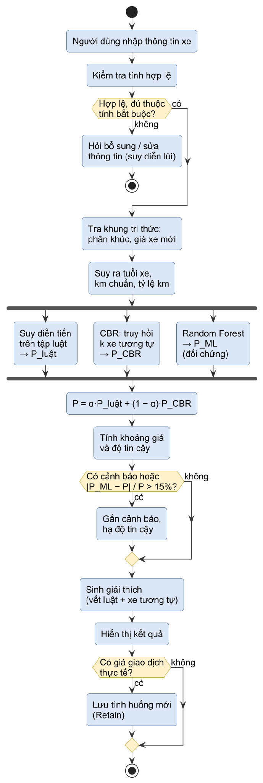
Hình 2.4. Biểu đồ hoạt động của chức năng định giá xe
- Nếu dữ liệu không hợp lệ hoặc thiếu thuộc tính bắt buộc, hệ thống yêu cầu người dùng bổ sung – đây là nơi suy diễn lùi được dùng để xác định thông tin nào cần hỏi thêm.
- Ba kênh suy luận (luật, CBR, Random Forest) được thực hiện song song sau khi có đầy đủ sự kiện; mô-đun CBR sử dụng các hệ số từ máy suy diễn luật để điều chỉnh giá.
- Bộ tổng hợp kiểm tra các luật cảnh báo và chênh lệch với mô hình đối chứng trước khi sinh lời giải thích.
Trình tự tương tác giữa các thành phần trong một lần định giá được thể hiện trên biểu đồ tuần tự ở Hình 2.5.
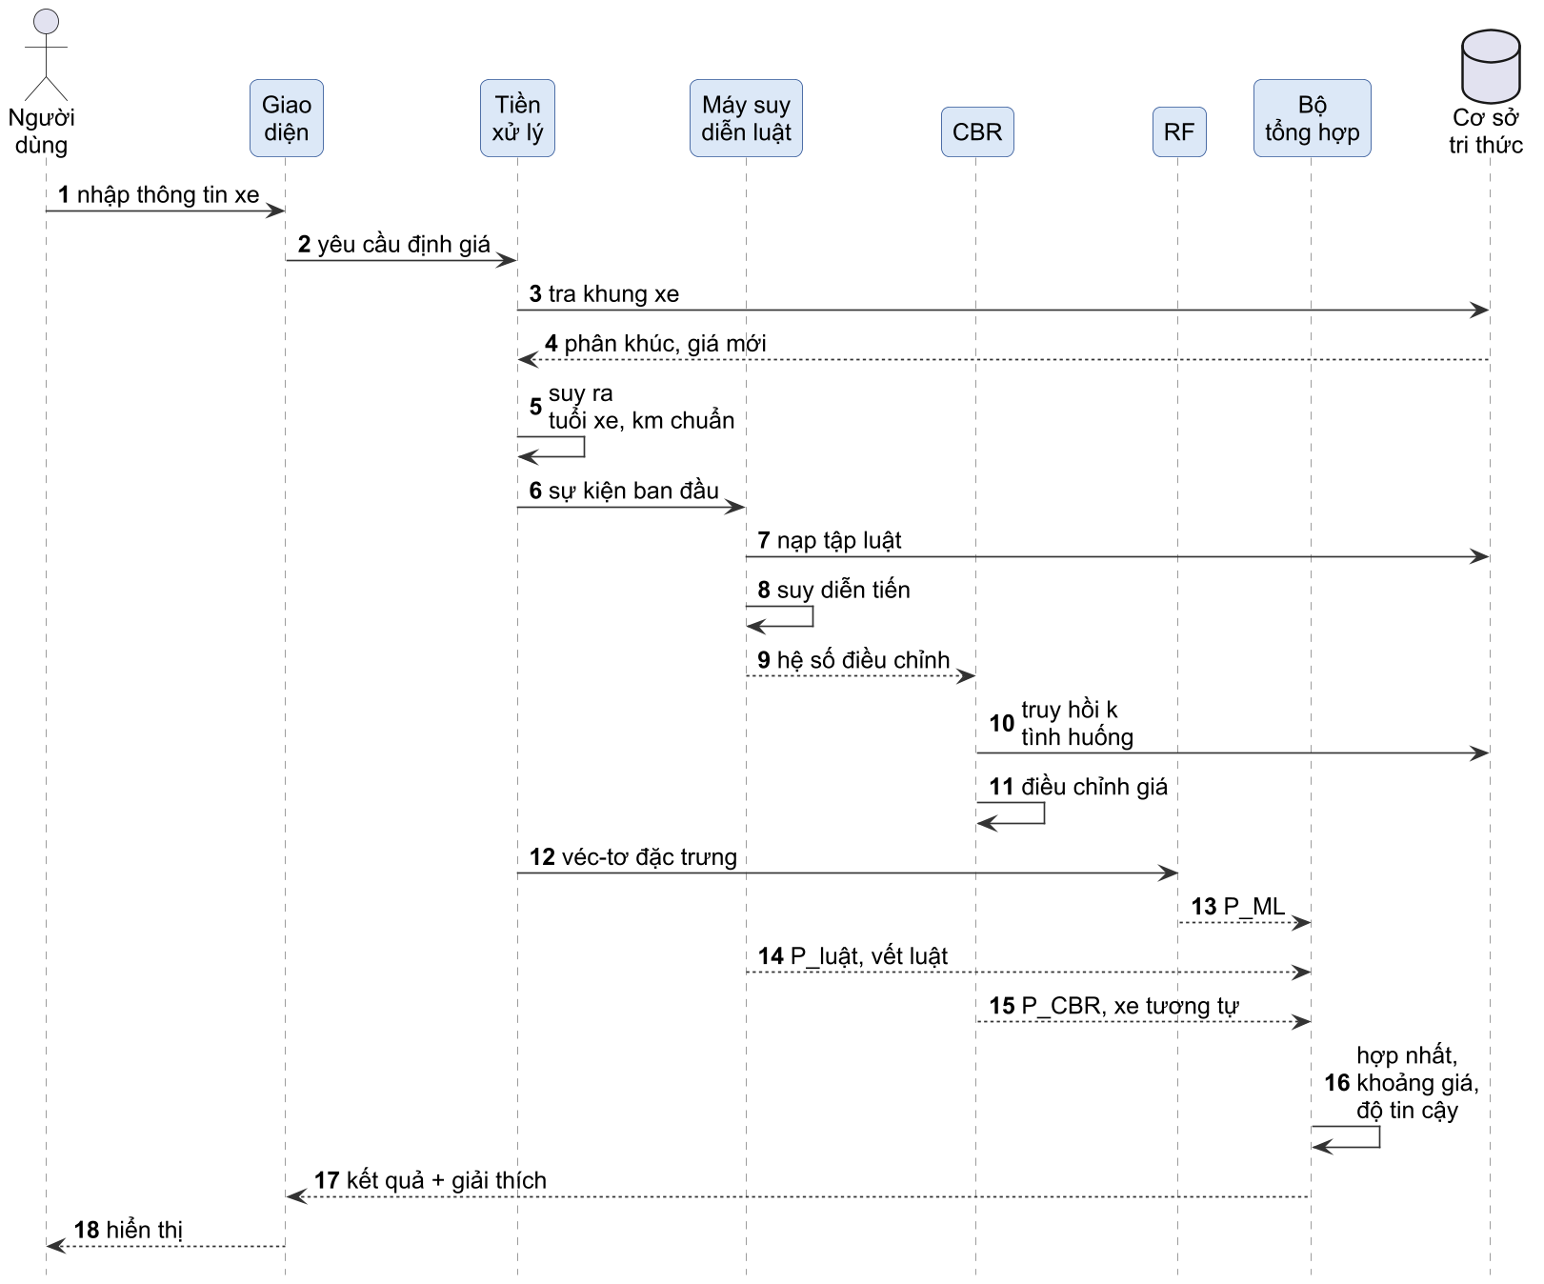
Hình 2.5. Biểu đồ tuần tự của chức năng định giá xe

2.10. Thiết kế dữ liệu
Dữ liệu của hệ thống gồm bốn kho chính: khung tri thức (frames.json), cơ sở luật (rules.json), cơ sở tình huống (lưu dưới dạng CSV) và lịch sử định giá. Cấu trúc bảng tình huống – thành phần dữ liệu lớn nhất – được mô tả trong Bảng 2.10.
Bảng 2.10. Cấu trúc bảng tình huống (cases)
Trường | Kiểu dữ liệu | Mô tả
case_id | INTEGER (khóa chính) | Mã tình huống
hang, dong_xe, phien_ban | TEXT | Nhận dạng xe đã chuẩn hóa
phan_khuc | TEXT | Phân khúc suy ra từ khung tri thức
nam_sx | INTEGER | Năm sản xuất
so_km | INTEGER | Số km đã đi
hop_so, nhien_lieu, xuat_xu | TEXT | Đặc điểm kỹ thuật và nguồn gốc
tinh_trang | TEXT | Tốt / Trung bình / Kém (mặc định Tốt nếu tin rao không ghi)
khu_vuc | TEXT | Tỉnh/thành phố đăng bán
gia | REAL | Giá bán (triệu đồng)
ngay_ghi_nhan | DATE | Ngày đăng tin hoặc ngày giao dịch
nguon | TEXT | “rao_ban” hoặc “giao_dich”
url | TEXT | Đường dẫn tin rao gốc (phục vụ kiểm tra)

Bảng lịch sử định giá lưu thông tin đầu vào, kết quả (Pluật, PCBR, PML, Pđề xuất, khoảng giá, độ tin cậy), danh sách luật đã kích hoạt, thời điểm định giá và giá giao dịch thực tế (nếu có phản hồi) để phục vụ đánh giá sai số và hiệu chỉnh tri thức.

2.11. Thiết kế giao diện
Giao diện được tổ chức thành bốn trang chính:
- Trang Định giá: form nhập thông tin xe với danh sách chọn phụ thuộc (chọn hãng → lọc dòng xe → lọc phiên bản), các ô đánh dấu cho dấu hiệu rủi ro; nút “Định giá”.
- Trang Kết quả: hiển thị giá đề xuất, khoảng giá dạng thanh trực quan, mức độ tin cậy và cảnh báo; hai thẻ mở rộng “Giải thích” (vết luật, biểu đồ thác nước thể hiện ảnh hưởng của từng hệ số) và “Xe tương tự” (bảng tình huống).
- Trang Phân tích thị trường: biểu đồ phân bố giá, đường cong khấu hao theo dòng xe, công cụ so sánh kịch bản.
- Trang Quản trị tri thức: bảng danh sách luật có thể chỉnh sửa, nút kiểm tra tính nhất quán, quản lý khung và tình huống.
Tiểu kết Chương 2
Chương 2 đã phân tích yêu cầu, xác định tác nhân và các use case; thiết kế kiến trúc ba tầng của hệ thống; xây dựng cơ sở tri thức gồm khung XE, tập 25 luật sản xuất và cơ sở tình huống với độ đo tương tự có trọng số; thiết kế máy suy diễn tiến, quy trình CBR, cơ chế tổng hợp kết quả, đánh giá độ tin cậy và giải thích. Ví dụ minh họa cho thấy hệ thống đưa ra được khoảng giá hợp lý kèm lời giải thích rõ ràng. Chương 3 sẽ trình bày việc thu thập dữ liệu, cài đặt và đánh giá thực nghiệm hệ thống.

CHƯƠNG 3. THỰC NGHIỆM VÀ ĐÁNH GIÁ
Chương 3 trình bày quá trình cài đặt và đánh giá hệ thống đã thiết kế ở Chương 2. Chương mô tả môi trường thực nghiệm, bộ dữ liệu sử dụng và quy trình tiền xử lý, sau đó trình bày việc xây dựng cơ sở tri thức và cài đặt các thành phần của hệ thống. Phần cuối chương so sánh bốn phương pháp định giá trên cùng tập kiểm thử, phân tích sai số theo phân khúc và tuổi xe, đánh giá khả năng giải thích qua các kịch bản điển hình, và nêu những hạn chế rút ra từ thực nghiệm.

3.1. Môi trường thực nghiệm

3.1.1. Cấu hình phần cứng và phần mềm
Toàn bộ quá trình xây dựng, huấn luyện và đánh giá hệ thống được thực hiện trên một máy tính cá nhân chạy hệ điều hành Windows 11 Pro. Hệ thống được cài đặt bằng ngôn ngữ Python phiên bản 3.13.6, là phiên bản ổn định tại thời điểm thực hiện đề tài. Bảng 3.1 liệt kê các thư viện chính được sử dụng cùng vai trò của từng thư viện trong hệ thống.
Bảng 3.1. Môi trường và công cụ cài đặt hệ thống
Thành phần | Phiên bản | Vai trò trong hệ thống
Python | 3.13.6 | Ngôn ngữ cài đặt toàn bộ hệ thống
NumPy | 2.5.3 | Tính toán số học trên mảng, cài đặt độ đo tương tự
pandas | 3.0.5 | Đọc, biến đổi và thống kê dữ liệu tin rao
scikit-learn | 1.9.1 | Huấn luyện mô hình đối chứng Random Forest, tính các độ đo đánh giá
Matplotlib | 3.11.2 | Sinh biểu đồ phục vụ báo cáo
Streamlit | 1.52.1 | Xây dựng giao diện web của hệ thống
Plotly | 6.5.1 | Biểu đồ tương tác trong giao diện
Playwright | 1.57.0 | Tự động hóa trình duyệt để kiểm thử và chụp màn hình

Mã nguồn được tổ chức theo đúng kiến trúc ba tầng đã thiết kế ở Chương 2. Thư mục kb/ chứa cơ sở tri thức dưới dạng hai tệp JSON là frames.json (khung tri thức) và rules.json (tập luật). Thư mục src/ chứa tầng xử lý tri thức gồm knowledge_base.py, inference_engine.py, case_based_reasoning.py, valuation_service.py và app.py. Thư mục scripts/ chứa các kịch bản chuẩn bị dữ liệu, đánh giá và sinh biểu đồ; data/ và outputs/ lưu dữ liệu đã xử lý và kết quả thực nghiệm.

3.1.2. Dữ liệu thực nghiệm
Đề tài sử dụng một bộ dữ liệu tin rao bán xe ô tô cũ gồm 3.000 bản ghi, mô phỏng mặt bằng giá của thị trường Việt Nam.
Cần nói rõ ngay về bản chất của bộ dữ liệu: đây là dữ liệu mô phỏng, không phải dữ liệu thu thập trực tiếp từ các sàn rao vặt. Dữ liệu được sinh bằng cách lấy giá xe mới niêm yết của 55 phiên bản làm giá gốc, áp dụng quy luật khấu hao theo tuổi xe, điều chỉnh theo số km, tình trạng, cấu hình kỹ thuật và khu vực, cuối cùng cộng hai thành phần nhiễu: một hệ số riêng cố định cho từng dòng xe và một nhiễu log-chuẩn với độ lệch chuẩn 11,5% mô phỏng kỳ vọng khác nhau của người bán.
Lý do dùng dữ liệu mô phỏng là thu thập dữ liệu thật ở quy mô vài nghìn tin rao đòi hỏi quyền truy cập hợp pháp vào dữ liệu của các sàn, nằm ngoài phạm vi của một bài tập lớn. Cách làm này cho phép chạy và đánh giá đầy đủ toàn bộ quy trình, nhưng đặt ra giới hạn quan trọng mà mục 3.5.5 và phần Kết luận sẽ phân tích kỹ.
Bảng 3.2. Mô tả các thuộc tính của bộ dữ liệu
Thuộc tính | Kiểu dữ liệu | Ý nghĩa
case_id | Số nguyên | Mã định danh tin rao
brand | Chuỗi | Hãng xe (12 hãng)
model | Chuỗi | Dòng xe (28 dòng)
version | Chuỗi | Phiên bản (55 phiên bản)
phan_khuc | Chuỗi | Phân khúc thị trường (10 phân khúc)
nam_san_xuat | Số nguyên | Năm sản xuất của xe
tuoi_xe | Số nguyên | Tuổi xe tính đến thời điểm rao bán (năm)
so_km | Số nguyên | Tổng số km đã đi
km_moi_nam | Số thực | Số km bình quân mỗi năm, dẫn xuất từ so_km và tuoi_xe
hop_so | Chuỗi | Loại hộp số: AT, CVT hoặc MT
nhien_lieu | Chuỗi | Loại nhiên liệu: xăng, dầu hoặc hybrid
xuat_xu | Chuỗi | Lắp ráp trong nước hoặc nhập khẩu nguyên chiếc
khu_vuc | Chuỗi | Khu vực rao bán (6 khu vực)
ngap_nuoc | Luận lý | Xe từng ngập nước hay không
tai_nan_nang | Luận lý | Xe từng tai nạn nặng hay không
xe_dich_vu | Luận lý | Xe từng đăng ký kinh doanh vận tải hay không
mot_chu_bao_duong_hang | Luận lý | Xe một chủ, bảo dưỡng hãng đầy đủ hay không
gia_xe_moi | Số thực | Giá xe mới niêm yết tham chiếu (triệu VND)
gia | Số thực | Giá rao bán – biến mục tiêu cần dự đoán (triệu VND)
ty_le_giu_gia | Số thực | Tỷ lệ giữa gia và gia_xe_moi, dẫn xuất sau khi làm sạch

3.1.3. Khám phá và thống kê mô tả dữ liệu
Bảng 3.3 trình bày các chỉ số thống kê mô tả của các thuộc tính số sau khi làm sạch.
Bảng 3.3. Thống kê mô tả các thuộc tính số
Chỉ số | Giá (triệu VND) | Số km | Tuổi xe (năm) | Km mỗi năm | Tỷ lệ giữ giá
Số bản ghi | 2.928 | 2.928 | 2.928 | 2.928 | 2.928
Trung bình | 384,18 | 75.413 | 5,35 | 13.945 | 0,51
Độ lệch chuẩn | 198,00 | 59.016 | 3,15 | 6.101 | 0,16
Nhỏ nhất | 62,70 | 1.520 | 0 | 1.520 | 0,12
Tứ phân vị thứ nhất | 240,28 | 35.204 | 3 | 10.313 | 0,40
Trung vị | 345,15 | 61.350 | 5 | 13.406 | 0,50
Tứ phân vị thứ ba | 489,60 | 97.905 | 7 | 16.330 | 0,62
Lớn nhất | 1.607,70 | 480.000 | 14 | 60.944 | 1,22

Giá rao bán trải từ 62,7 triệu đồng (xe hạng A đời sâu) đến 1.607,7 triệu đồng (xe sang đời mới), trung vị 345,15 triệu. Phân bố lệch phải rõ rệt: giá trung bình cao hơn trung vị khoảng 11% do một số ít tin rao xe sang kéo đuôi phân bố về phía giá cao. Hình 3.1 thể hiện trực quan phân bố này.
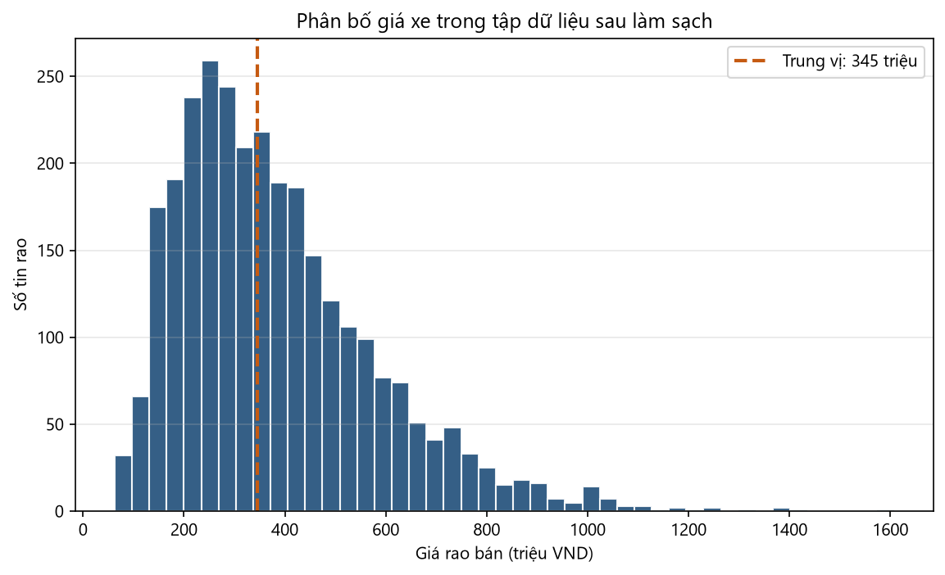
Hình 3.1. Phân bố giá xe trong tập dữ liệu sau làm sạch
Số km bình quân mỗi năm có trung vị 13.406 km, phù hợp với mức sử dụng của xe gia đình tại Việt Nam; giá trị lớn nhất 60.944 km mỗi năm phản ánh nhóm xe từng chạy dịch vụ mà hệ thống cần nhận diện. Tỷ lệ giữ giá có trung vị 0,50, nghĩa là xe điển hình trong tập dữ liệu (5 năm tuổi) được rao ở khoảng một nửa giá xe mới.
Về phân bố theo hãng, Toyota nhiều tin rao nhất (546 tin), tiếp theo là Hyundai (503), Mazda (367), Kia (331) và Honda (308); hai hãng xe sang chỉ có tổng cộng 61 tin, phản ánh đúng thực tế xe sang thanh khoản thấp (Hình 3.2). Xét theo phân khúc, sedan hạng B, SUV hạng C và hatchback hạng A có nhiều tin rao nhất; giá trung vị trải từ 176,8 triệu (hatchback hạng A) đến 686,7 triệu đồng (xe sang).
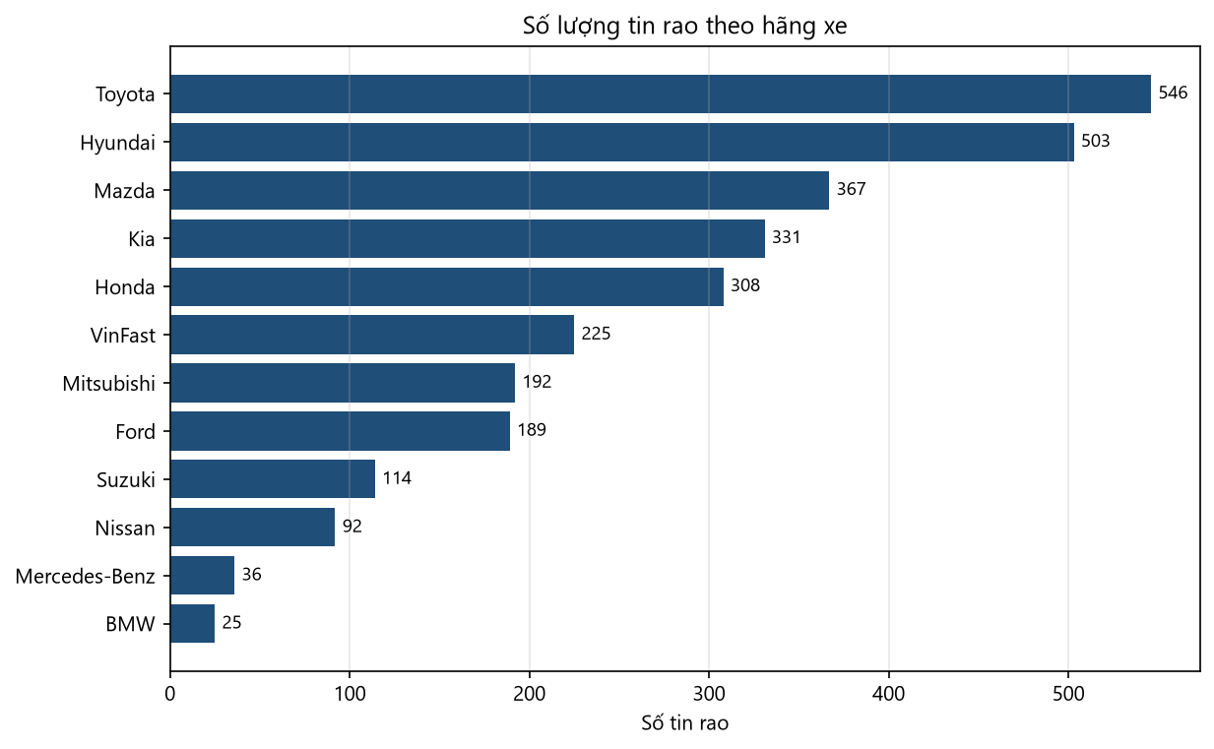
Hình 3.2. Số lượng tin rao theo hãng xe
Về thuộc tính rủi ro, tập dữ liệu có 69 tin xe từng ngập nước (2,4%), 122 tin xe tai nạn nặng (4,2%), 362 tin xe từng kinh doanh vận tải (12,4%) và 661 tin xe một chủ bảo dưỡng hãng đầy đủ (22,6%) – đủ để đánh giá các luật rủi ro mà vẫn giữ chúng ở mức thiểu số như thực tế.

3.2. Tiền xử lý dữ liệu

3.2.1. Làm sạch dữ liệu và loại bỏ ngoại lai
Quy trình làm sạch gồm ba bước, thực hiện trong scripts/preprocess_data.py.
Bước một – loại tin trùng lặp. Hai tin rao được coi là trùng nếu giống nhau trên bộ thuộc tính nhận dạng gồm hãng, dòng xe, phiên bản, năm sản xuất, số km, khu vực và giá. Bộ dữ liệu này không có tin trùng lặp; bước kiểm tra vẫn được giữ vì dữ liệu thật từ các sàn rao vặt thường chứa nhiều tin đăng lại.
Bước hai – loại tin thiếu thông tin hoặc có giá trị vô lý. Tin bị loại nếu thiếu thuộc tính bắt buộc, hoặc có giá dưới 30 triệu đồng, số km âm hoặc tuổi xe âm. Không có tin nào bị loại ở bước này.
Bước ba – loại ngoại lai bằng quy tắc IQR theo nhóm. Đây là bước có tác động thực sự. Thay vì áp dụng IQR trên toàn tập – cách làm sẽ loại nhầm toàn bộ xe sang vì chúng vốn đắt hơn mặt bằng chung – đề tài áp dụng riêng cho từng nhóm dòng xe và năm sản xuất. Với mỗi nhóm từ 8 tin trở lên, loại các tin có giá nằm ngoài khoảng [Q1 − 1,5·IQR; Q3 + 1,5·IQR]. Cách làm này so sánh mỗi chiếc xe với những chiếc cùng dòng, cùng đời: một chiếc Mercedes C200 giá 700 triệu là bình thường trong nhóm của nó nhưng sẽ bị coi là ngoại lai nếu so với toàn thị trường.
Kết quả: 72 tin bị loại (2,4%), giữ lại 2.928 tin, tỷ lệ giữ lại 97,6%.
Bảng 3.4. Kết quả các bước làm sạch dữ liệu
Bước xử lý | Số tin bị loại | Số tin còn lại
Dữ liệu ban đầu | – | 3.000
Loại tin trùng lặp | 0 | 3.000
Loại tin thiếu thông tin | 0 | 3.000
Loại ngoại lai theo nhóm (IQR) | 72 | 2.928
Tổng cộng | 72 (2,4%) | 2.928 (97,6%)

3.2.2. Chuẩn hóa và mã hóa dữ liệu
Sau khi làm sạch, hai thuộc tính dẫn xuất được tính lại trên tập đã sạch:
- km_moi_nam = so_km / max(tuoi_xe, 1). Phép lấy cực đại với 1 tránh chia cho 0 ở các xe đăng ký trong năm.
- ty_le_giu_gia = gia / gia_xe_moi. Thuộc tính này không dùng làm đầu vào cho mô hình mà dùng để phân tích đường cong khấu hao ở mục 3.1.3.
Về mã hóa, máy suy diễn và mô-đun CBR làm việc trực tiếp trên giá trị gốc dạng chuỗi nên không cần mã hóa. Riêng mô hình Random Forest cần mã hóa thứ tự tám thuộc tính định danh và chuyển bốn thuộc tính luận lý thành 0 và 1. Bảng mã hóa được xây dựng chỉ từ tập huấn luyện, giá trị lạ trong tập kiểm thử được gán −1, nhằm tránh rò rỉ thông tin từ tập kiểm thử sang quá trình huấn luyện.

3.2.3. Chia tập huấn luyện và kiểm thử
Tập dữ liệu được chia theo tỷ lệ 80/20 với phương pháp phân tầng theo dòng xe: với mỗi dòng xe có từ 5 tin trở lên, chọn ngẫu nhiên 20% số tin của dòng đó đưa vào tập kiểm thử. Cách chia này bảo đảm mọi dòng xe đều xuất hiện ở cả hai tập theo tỷ lệ tương đương, tránh tình huống một dòng xe chỉ có trong tập kiểm thử mà không có tin tham chiếu nào trong cơ sở tình huống.
Kết quả: 2.344 tin huấn luyện và 584 tin kiểm thử. Hạt giống ngẫu nhiên được cố định để kết quả có thể tái lập.
Tập huấn luyện vừa dùng để huấn luyện Random Forest, vừa chính là cơ sở tình huống của mô-đun CBR. Tập kiểm thử dùng chung cho cả bốn phương pháp, bảo đảm so sánh công bằng.

3.3. Xây dựng cơ sở tri thức

3.3.1. Xây dựng khung tri thức hãng – dòng – phiên bản
Khung tri thức được cài đặt trong kb/frames.json, tổ chức thành ba mức phân cấp.
Mức phân khúc định nghĩa 10 phân khúc, mỗi phân khúc có hai khe quan trọng là hệ số khấu hao cơ bản mỗi năm và chỉ số thanh khoản (Bảng 3.5).
Bảng 3.5. Hệ số khấu hao cơ bản và thanh khoản theo phân khúc
Phân khúc | Hệ số khấu hao cơ bản | Chỉ số thanh khoản | Số tin rao | Giá trung vị (triệu VND)
SUV/Crossover hạng B | 0,090 | 1,00 | 208 | 308,1
Sedan hạng B | 0,095 | 0,95 | 508 | 277,5
Bán tải | 0,095 | 0,80 | 232 | 414,4
SUV/Crossover hạng C | 0,100 | 0,90 | 496 | 494,2
MPV đa dụng | 0,100 | 0,85 | 412 | 348,4
Sedan hạng C | 0,105 | 0,85 | 213 | 397,8
Hatchback hạng A | 0,115 | 0,75 | 461 | 176,8
SUV hạng D | 0,120 | 0,70 | 201 | 600,7
Sedan hạng D | 0,125 | 0,65 | 136 | 451,8
Xe sang | 0,150 | 0,45 | 61 | 686,7

Các giá trị này phản ánh quy luật quen thuộc của thị trường xe cũ Việt Nam: xe phổ thông cỡ nhỏ và SUV đô thị giữ giá tốt nhất, còn xe sang mất giá nhanh nhất và khó bán nhất.
Mức hãng định nghĩa 12 hãng với hệ số thể hiện mức giữ giá của thương hiệu và xuất xứ mặc định. Toyota có hệ số cao nhất (1,06), phản ánh uy tín giữ giá trên thị trường xe cũ; VinFast và BMW thấp nhất (0,90).
Mức dòng xe và phiên bản định nghĩa 28 dòng xe với 55 phiên bản, mỗi phiên bản có bốn thuộc tính: giá xe mới niêm yết, loại hộp số, loại nhiên liệu và phân khúc kế thừa từ dòng xe.
Cấu trúc phân cấp này cho phép kế thừa thuộc tính đúng theo cơ chế biểu diễn tri thức bằng khung: khi suy diễn cho một chiếc Toyota Fortuner 2.4G AT, hệ thống lấy giá xe mới và hộp số từ mức phiên bản, hệ số khấu hao và thanh khoản từ phân khúc SUV hạng D, hệ số thương hiệu từ mức hãng Toyota.

3.3.2. Cài đặt tập luật và hiệu chỉnh hệ số bằng dữ liệu
Tập 25 luật sản xuất được cài đặt trong kb/rules.json, mỗi luật gồm bốn thành phần: mã luật, nhóm luật, độ ưu tiên, phần điều kiện (if) và phần hành động (then).
Phần điều kiện là danh sách các mệnh đề, mỗi mệnh đề so sánh một sự kiện trong bộ nhớ làm việc với một giá trị theo một trong chín toán tử (==, !=, <, <=, >, >=, in, not_in, exists); luật chỉ kích hoạt khi mọi mệnh đề đều thỏa mãn. Phần hành động hỗ trợ bốn loại: multiply nhân hệ số vào giá (hằng số hoặc biểu thức tính từ bộ nhớ làm việc), flag thêm cảnh báo rủi ro, confidence điều chỉnh độ tin cậy, và set gán giá trị cho sự kiện mới.
Các hệ số khởi tạo được đặt theo kinh nghiệm thị trường rồi đối chiếu với tỷ lệ giữ giá thực tế tính từ dữ liệu. Bảng 3.6 so sánh hai nguồn này.
Bảng 3.6. Đối chiếu tỷ lệ giữ giá giữa tập luật và dữ liệu
Tuổi xe | Tỷ lệ giữ giá trung bình trên dữ liệu | Nhóm luật tương ứng
0–2 năm | 0,78 | R01, R02
3–5 năm | 0,58 | R03
6–8 năm | 0,45 | R03, R04
9–12 năm | 0,33 | R04
Trên 12 năm | 0,25 | R04, R05

Các giá trị này nhất quán với hệ số khấu hao đã đặt trong khung phân khúc, xác nhận rằng tập luật mô tả đúng xu hướng khấu hao của dữ liệu. Cần lưu ý rằng do bộ dữ liệu là mô phỏng và được sinh ra có tham chiếu cùng quy luật khấu hao, sự nhất quán này chưa phải bằng chứng cho tính đúng đắn của tập luật trên thị trường thật.

3.3.3. Xây dựng cơ sở tình huống
Cơ sở tình huống được xây dựng trực tiếp từ 2.344 tin rao của tập huấn luyện. Mỗi tin rao là một tình huống, lưu đầy đủ các thuộc tính mô tả xe và giá rao bán làm lời giải.
Cơ sở tình huống bao phủ cả 28 dòng xe và 55 phiên bản, số lượng tình huống mỗi dòng tỷ lệ với mức độ phổ biến của dòng đó: dòng nhiều nhất trên 200 tình huống, hai dòng xe sang ít nhất khoảng 20–30 tình huống mỗi dòng. Độ phủ theo năm sản xuất trải từ 2012 đến 2026, tập trung ở các năm 2021–2024 và thưa dần ở năm cũ hơn – phân bố hợp lý vì xe càng cũ càng ít được rao trên sàn trực tuyến.
Kết quả thực nghiệm ở mục 3.5 cho thấy độ phủ này là đủ: 100% số xe trong tập kiểm thử đều truy hồi được ít nhất một tình huống tương tự vượt ngưỡng tương tự 0,55.

3.4. Cài đặt hệ thống

3.4.1. Cài đặt máy suy diễn
Máy suy diễn tiến được cài đặt trong lớp ForwardChainingEngine tại src/inference_engine.py, thực hiện đúng chu trình ba bước nhận dạng – giải quyết xung đột – thực thi.
Bước nhận dạng do phương thức _matches đảm nhiệm, kiểm tra một luật có thỏa mãn bộ nhớ làm việc hay không bằng cách đánh giá toàn bộ mệnh đề điều kiện; việc đánh giá từng mệnh đề được tách sang lớp ConditionEvaluator để dễ kiểm thử và bổ sung toán tử mới.
Bước giải quyết xung đột dựa trên tập luật đã sắp xếp theo độ ưu tiên giảm dần ngay khi nạp cơ sở tri thức. Phương thức _select_next_rule trả về luật đầu tiên vừa thỏa điều kiện vừa chưa từng kích hoạt. Việc loại luật đã kích hoạt chính là cơ chế bảo đảm vòng lặp suy diễn kết thúc.
Bước thực thi áp dụng lần lượt các hành động của luật. Riêng hành động multiply có một điểm đáng lưu ý: các luật khấu hao (R01–R05) tính trực tiếp từ giá xe mới chứ không nhân dồn lên giá hiện tại, vì mỗi luật khấu hao đã bao gồm toàn bộ quá trình mất giá từ lúc mới đến tuổi hiện tại; các nhóm còn lại nhân dồn lên giá đang có.
Vòng lặp tiếp tục cho tới khi không còn luật mới nào kích hoạt được. Mỗi lần một luật multiply được thực thi, hệ thống ghi vào vết suy diễn một bản ghi gồm mã luật, nhãn tác động, hệ số, giá trước và giá sau – đây chính là nguyên liệu cho cơ chế giải thích. Các luật khấu hao dùng biểu thức toán học tham chiếu sự kiện trong bộ nhớ làm việc; biểu thức được tính trong phạm vi hạn chế chỉ chứa sự kiện số và sáu hàm toán học được phép, không truy cập được hàm dựng sẵn của Python.

3.4.2. Cài đặt mô-đun lập luận dựa trên tình huống
Mô-đun CBR được cài đặt trong src/case_based_reasoning.py với hai lớp: CaseBase quản lý cơ sở tình huống và thực hiện truy hồi, CaseBasedReasoner điều phối toàn bộ chu trình.
Truy hồi (Retrieve). Độ tương tự toàn cục là trung bình có trọng số của tám độ tương tự cục bộ với bộ trọng số đã trình bày ở Bảng 2.6. Hai thuộc tính số là năm sản xuất và số km dùng công thức max(0, 1 − |chênh lệch| / ngưỡng), nghĩa là hai xe chênh 3 năm có độ tương tự về năm sản xuất bằng 0,5 và chênh từ 6 năm trở lên thì bằng 0. Hệ thống áp thêm ràng buộc cứng chỉ xét các tình huống cùng hãng, rồi truy hồi k = 5 tình huống vượt ngưỡng tương tự tối thiểu 0,55.
Hiệu chỉnh (Revise). Mỗi tình huống được hiệu chỉnh giá về điều kiện của xe cần định giá: chênh lệch tuổi xe hiệu chỉnh với hệ số 7% mỗi năm, chênh lệch số km với hệ số 1,2% cho mỗi 10.000 km và giới hạn biên độ ±15% để tránh hiệu chỉnh quá đà.
Tái sử dụng (Reuse). Giá từ CBR là trung bình có trọng số theo độ tương tự của các giá đã hiệu chỉnh. Mô-đun cũng tính hệ số biến thiên – tỷ số giữa độ lệch chuẩn và trung bình – để đo mức phân tán giá của các xe tương tự, dùng làm đầu vào cho luật R24 và công thức khoảng giá.

3.4.3. Cài đặt mô-đun tổng hợp và giải thích
Lớp ValuationService điều phối quy trình định giá theo sáu bước: tra khung tri thức lấy thông tin phiên bản xe; chạy mô-đun CBR truy hồi các tình huống tương tự; dựng bộ nhớ làm việc gồm 18 sự kiện, trong đó có số tình huống truy hồi được và hệ số biến thiên để các luật R23, R24 dùng; chạy máy suy diễn tiến; chạy suy diễn lần hai sau khi đã tính được độ lệch giữa hai nguồn để luật R25 đủ thông tin kích hoạt; cuối cùng tổng hợp kết quả, tính khoảng giá, độ tin cậy và sinh lời giải thích.
Công thức tổng hợp. Giá đề xuất là tổ hợp lồi của hai nguồn:
giá đề xuất = α × giá từ luật + (1 − α) × giá từ CBR
Hệ số α được chọn thích nghi theo số lượng và độ tương tự trung bình của các tình huống truy hồi được, theo quy tắc đã trình bày ở Bảng 2.7. Logic đằng sau quy tắc này là khi có nhiều xe rất giống trên thị trường thì giá thị trường thực tế đáng tin hơn công thức khấu hao tổng quát; ngược lại khi dữ liệu tham chiếu ít, tri thức chuyên gia dạng luật trở thành chỗ dựa chính.
Công thức độ tin cậy. Độ tin cậy xuất phát từ mức cơ sở 0,80, cộng các điều chỉnh từ hành động confidence của những luật đã kích hoạt, cộng thêm 0,08 nếu truy hồi được từ 5 tình huống trở lên hoặc 0,04 nếu từ 3 tình huống, rồi giới hạn trong khoảng [0,20; 0,98].
Công thức khoảng giá. Bán kính tương đối được tính là 0,10 + (1 − độ tin cậy) × 0,40, lấy cực đại với hệ số biến thiên × 1,30 và giới hạn trên ở 0,35. Công thức bảo đảm hai tính chất: độ tin cậy càng thấp thì khoảng giá càng rộng, và khi giá các xe tương tự phân tán mạnh thì khoảng giá cũng nới rộng theo.
Cơ chế giải thích dựng lời giải thích từ vết suy diễn, gồm mô tả chiếc xe và giá xe mới tham chiếu, thông tin tuổi xe và số km, danh sách từng luật đã kích hoạt kèm hệ số và giá sau khi áp dụng, và phần tổng hợp hai nguồn tri thức kèm khoảng giá cuối cùng.

3.4.4. Cài đặt mô hình đối chứng Random Forest
Mô hình Random Forest đóng vai trò kênh đối chứng, dùng RandomForestRegressor của scikit-learn với 300 cây quyết định, độ sâu tối đa 18 và số mẫu tối thiểu ở nút lá là 2. Mô hình sử dụng 17 đặc trưng gồm 8 thuộc tính định danh đã mã hóa, 5 thuộc tính số và 4 thuộc tính luận lý. Đáng chú ý, gia_xe_moi được đưa vào làm đặc trưng, nghĩa là Random Forest cũng nhận cùng mẩu tri thức nền tảng mà hệ thống dựa trên luật sử dụng, bảo đảm so sánh công bằng giữa hai hướng tiếp cận.

3.4.5. Giao diện chương trình
Giao diện web được cài đặt bằng Streamlit, tổ chức thành bốn trang chức năng đúng như thiết kế ở mục 2.11.
Trang Định giá (Hình 3.3) chứa biểu mẫu nhập thông tin xe, chia làm ba cột: cột trái là ba danh sách chọn phụ thuộc nhau theo thứ tự hãng → dòng xe → phiên bản, cột giữa là năm sản xuất, số km và khu vực, cột phải là xuất xứ cùng bốn ô đánh dấu tình trạng và lịch sử xe. Ba danh sách chọn ở cột trái được cài đặt sao cho khi người dùng đổi hãng, danh sách dòng xe lọc lại ngay lập tức, và khi đổi dòng xe thì danh sách phiên bản cũng lọc lại tương ứng.
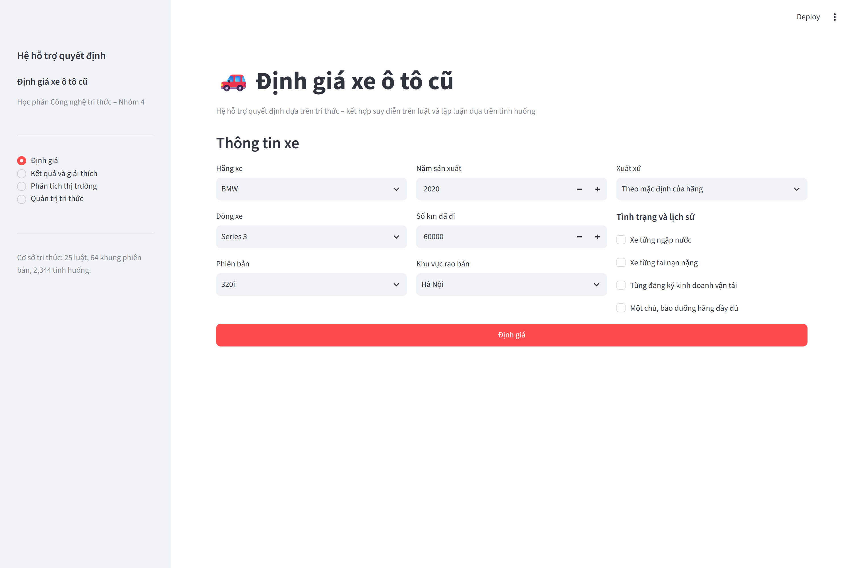
Hình 3.3. Trang Định giá – biểu mẫu nhập thông tin xe
Trang Kết quả và giải thích (Hình 3.4) hiển thị bốn chỉ số chính ở đầu trang gồm giá đề xuất, giá từ luật, giá từ tình huống và độ tin cậy kèm nhãn mức độ; tiếp theo là thanh trực quan thể hiện khoảng giá và các cảnh báo rủi ro nếu có. Phần cuối trang là ba thẻ mở rộng: "Giải thích kết quả" liệt kê lập luận bằng ngôn ngữ tự nhiên, "Vết suy diễn" trình bày bảng luật đã kích hoạt kèm biểu đồ thác nước (Hình 3.5), và "Xe tương tự" hiển thị các tình huống đã truy hồi kèm độ tương tự và giá sau hiệu chỉnh (Hình 3.6).
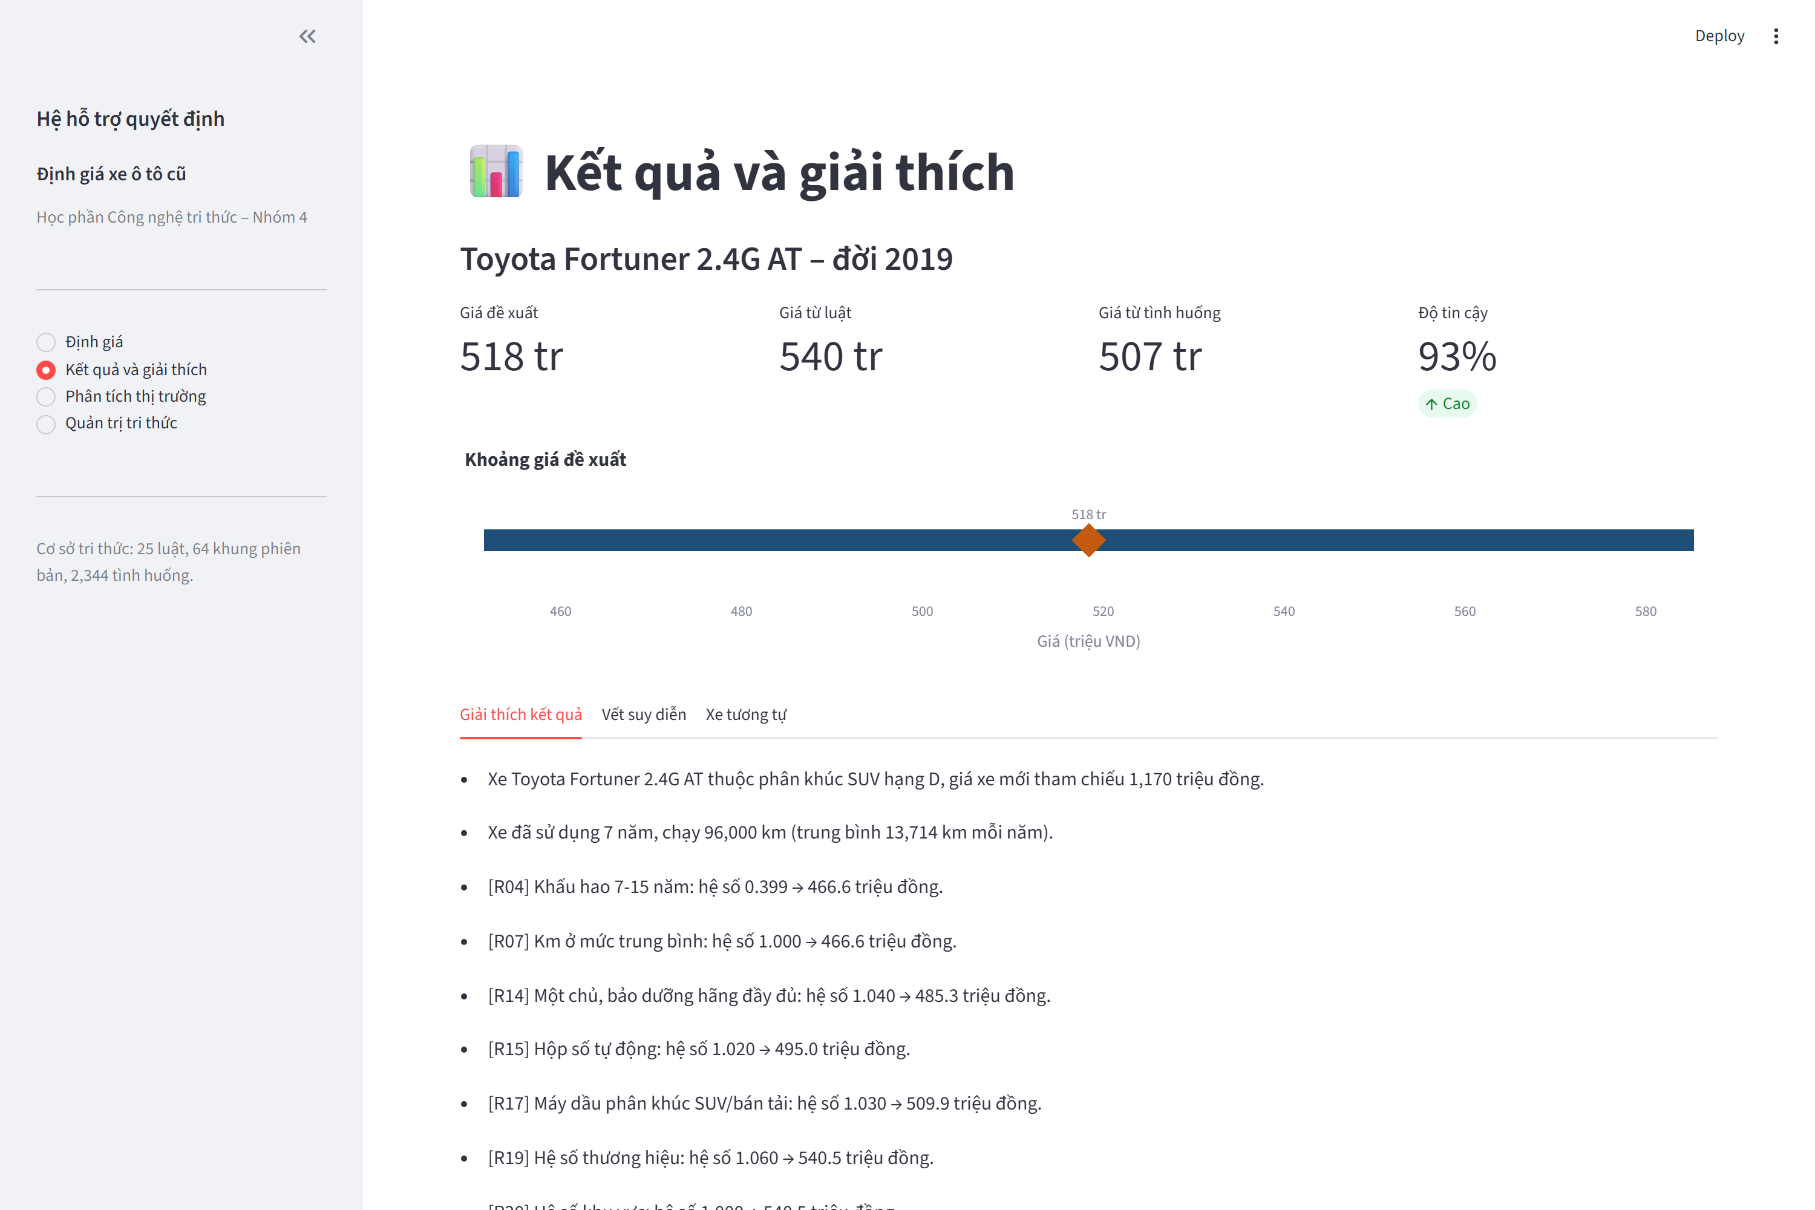
Hình 3.4. Trang Kết quả và giải thích – các chỉ số chính và khoảng giá
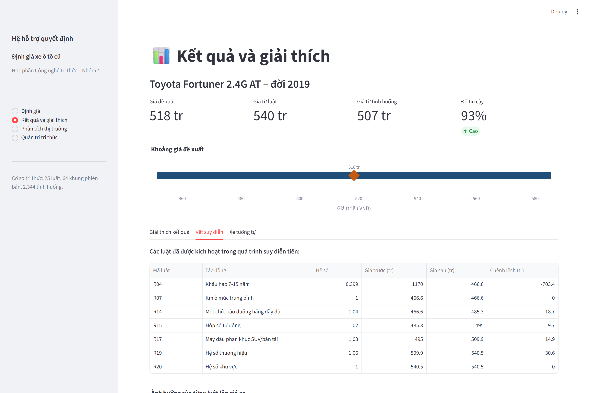
Hình 3.5. Vết suy diễn – bảng luật đã kích hoạt và biểu đồ thác nước
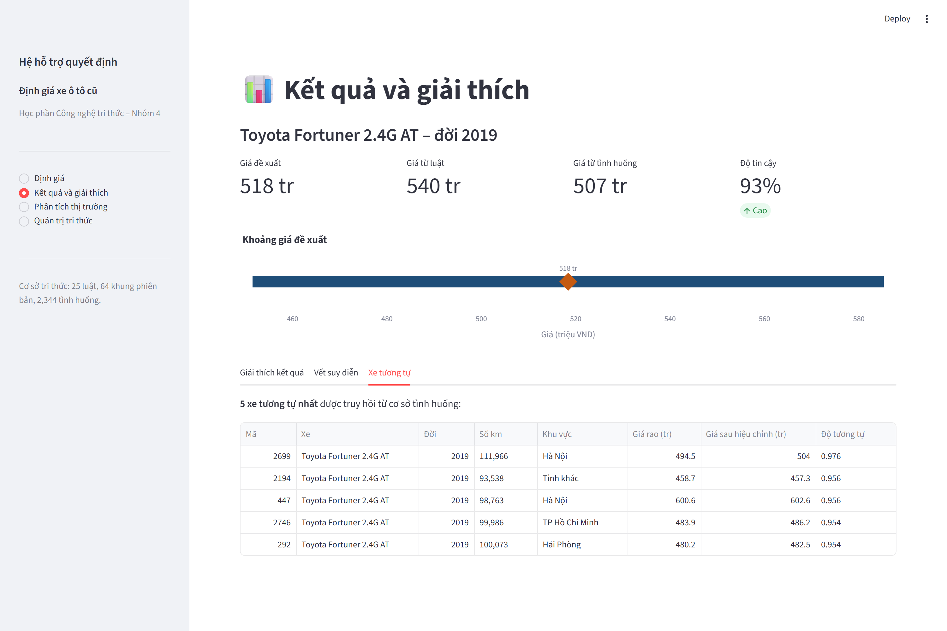
Hình 3.6. Danh sách xe tương tự được truy hồi từ cơ sở tình huống
Trang Phân tích thị trường (Hình 3.7) cung cấp bốn chỉ số tổng quan cùng bốn biểu đồ: phân bố giá, giá trung vị theo phân khúc, đường cong khấu hao theo phân khúc và biểu đồ phân tán quan hệ giữa số km và giá bán.
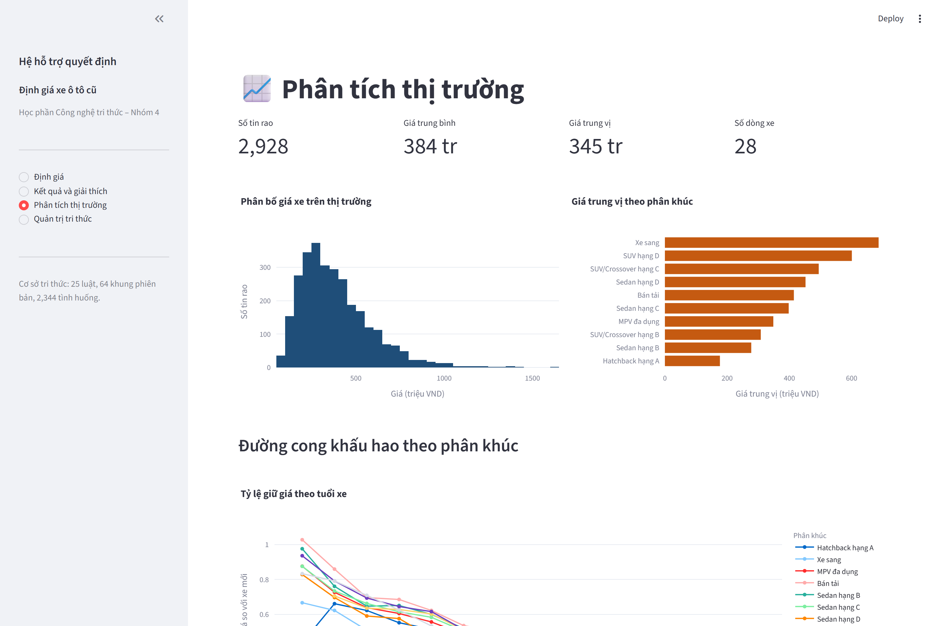
Hình 3.7. Trang Phân tích thị trường
Trang Quản trị tri thức (Hình 3.8) cho phép xem toàn bộ tập luật với bộ lọc theo nhóm, xem bảng khung tri thức của 55 phiên bản và chạy kiểm tra tính nhất quán. Chức năng này thực hiện sáu phép kiểm tra: không có mã luật trùng lặp, mọi luật đều có điều kiện và hành động, mọi khung phiên bản đều có giá xe mới hợp lệ, mọi hệ số khấu hao nằm trong khoảng hợp lý, và cơ sở tình huống đủ lớn để truy hồi. Kết quả chạy thực tế cho thấy cả sáu phép kiểm tra đều đạt (Hình 3.9).
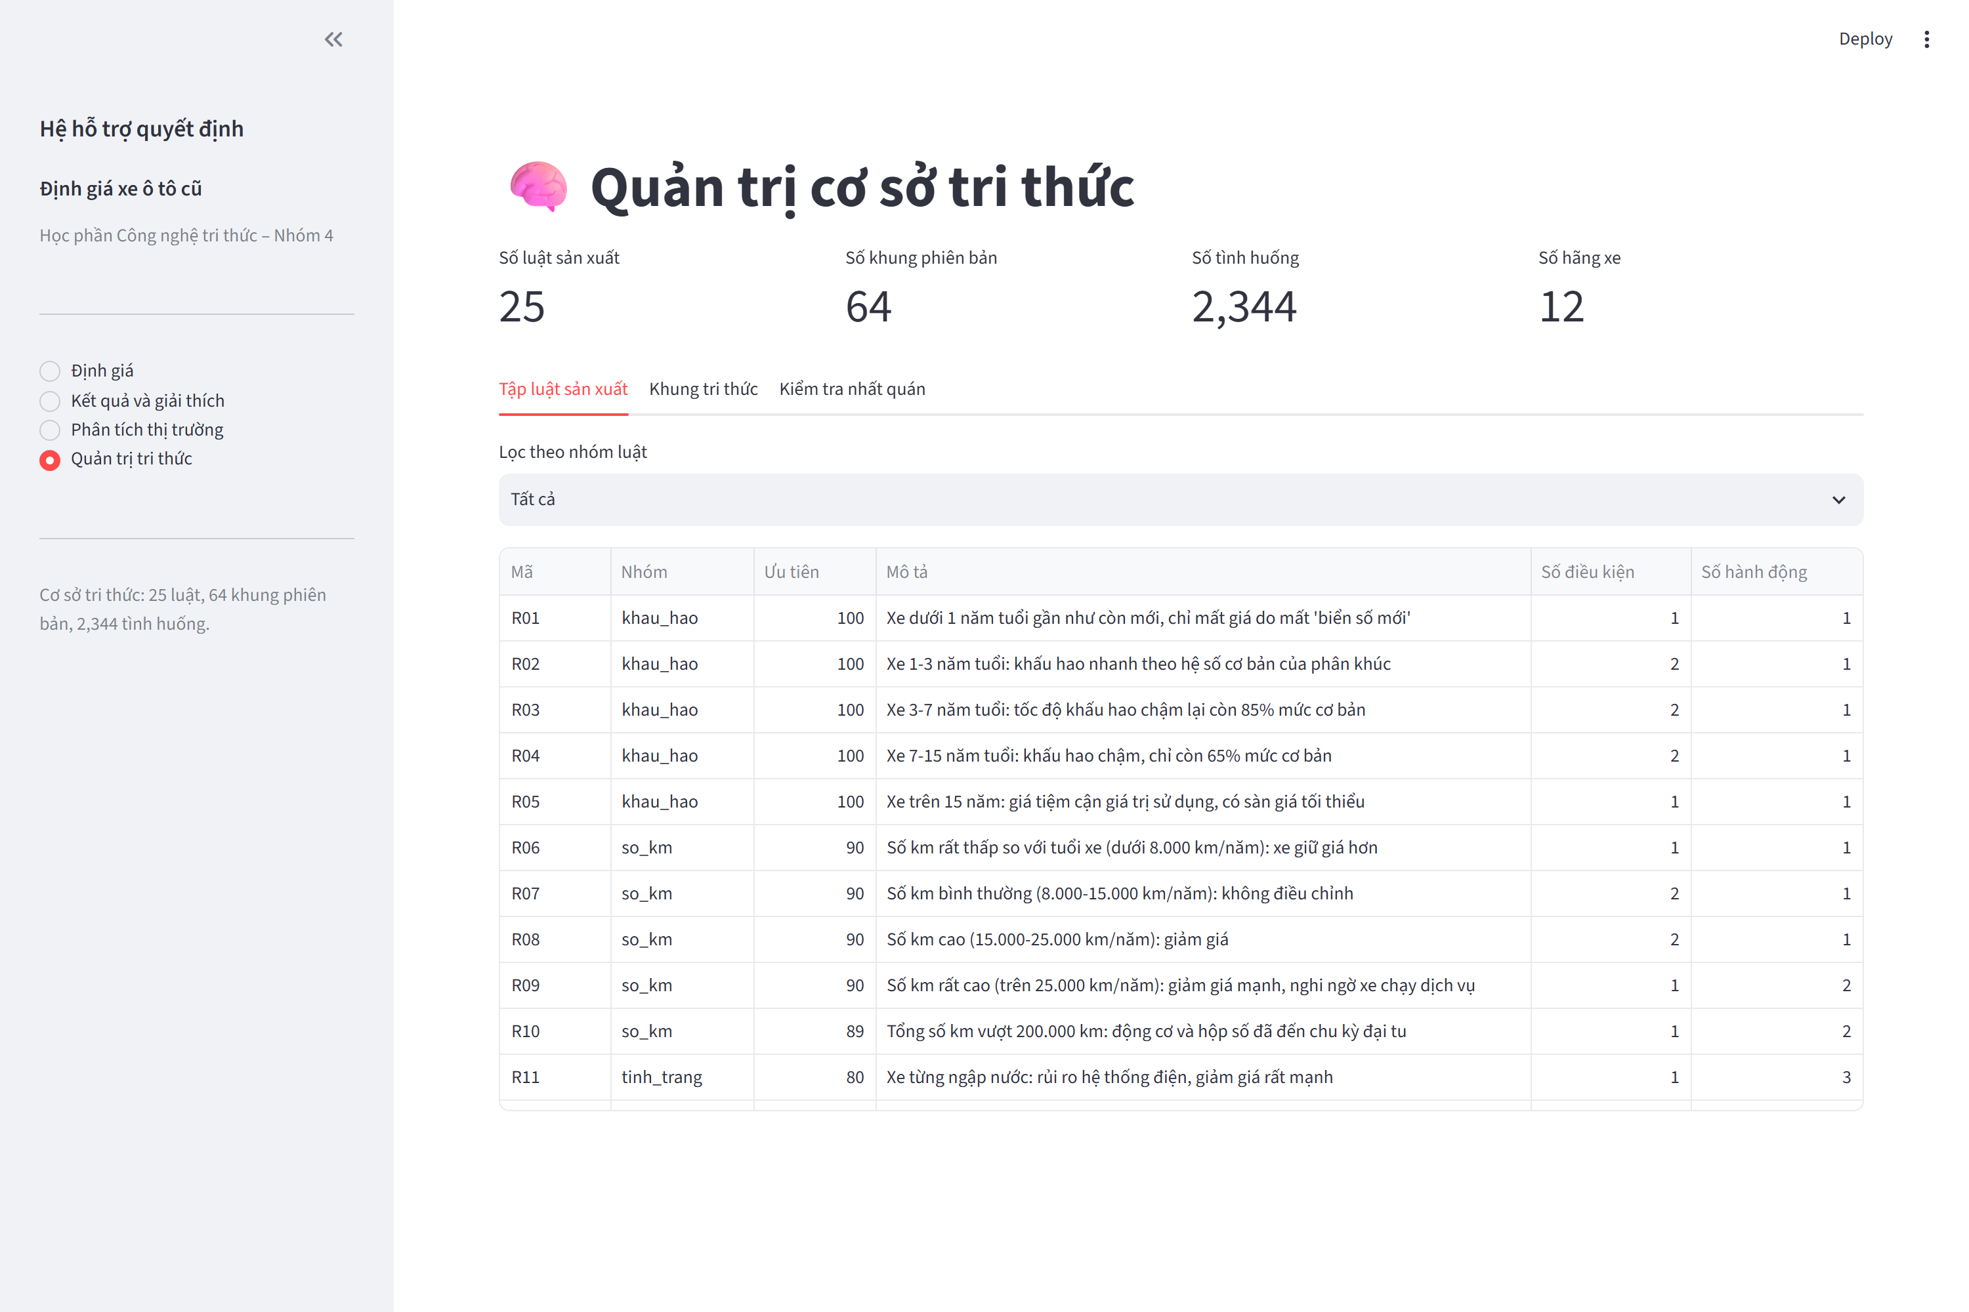
Hình 3.8. Trang Quản trị tri thức – tập luật sản xuất
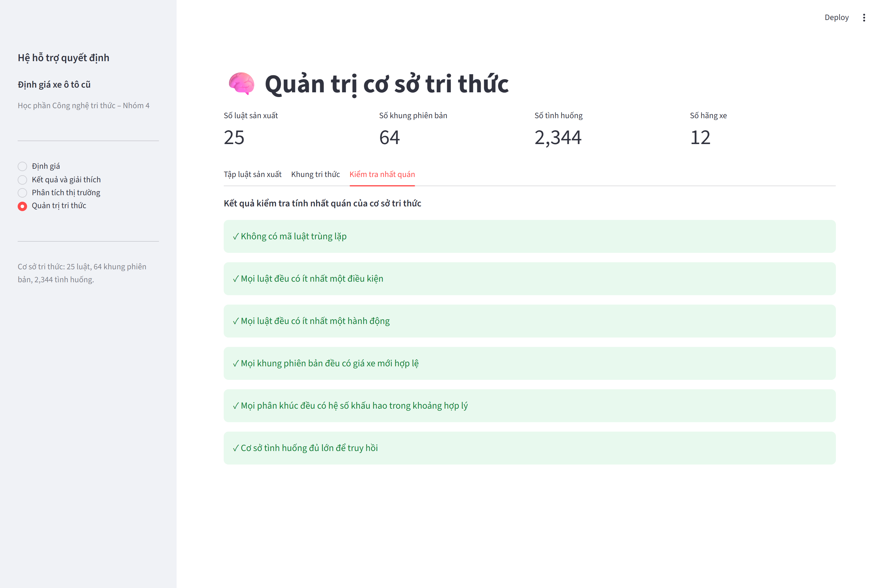
Hình 3.9. Kết quả kiểm tra tính nhất quán của cơ sở tri thức

3.5. Thực nghiệm và đánh giá

3.5.1. Phương pháp và độ đo đánh giá
Thực nghiệm trả lời hai câu hỏi: hệ thống định giá chính xác đến đâu, và việc kết hợp hai nguồn tri thức có thực sự tốt hơn từng nguồn riêng lẻ hay không. Bốn phương pháp được so sánh trên cùng tập kiểm thử 584 xe: chỉ dùng luật (α = 1), chỉ dùng CBR (α = 0), chỉ dùng Random Forest, và hệ lai kết hợp luật với CBR theo α thích nghi. Bốn độ đo được sử dụng:
MAE là sai số tuyệt đối trung bình, đơn vị triệu đồng, cho biết hệ thống lệch bao nhiêu tiền trên một chiếc xe trung bình. MAPE là sai số phần trăm tuyệt đối trung bình – độ đo quan trọng hơn MAE trong bài toán định giá, vì sai số 50 triệu trên một chiếc xe 200 triệu nghiêm trọng hơn nhiều so với cùng sai số đó trên xe 1,5 tỷ. R² đo tỷ lệ phương sai của giá thực mà mô hình giải thích được, tối đa bằng 1. Tỷ lệ giá thực nằm trong khoảng đề xuất là độ đo riêng của hệ thống, kiểm tra khoảng giá đưa ra có thực sự chứa giá thị trường hay không: khoảng quá hẹp làm tỷ lệ này thấp, còn khoảng quá rộng thì tỷ lệ cao nhưng mất giá trị sử dụng. Thời gian phản hồi trung bình cho một lượt định giá cũng được đo.

3.5.2. Kết quả định giá trên tập kiểm thử
Trên toàn bộ 584 xe của tập kiểm thử, hệ lai đạt MAE 40,86 triệu đồng, MAPE 10,93% và R² 0,9153. Tỷ lệ giá thực nằm trong khoảng đề xuất đạt 81,85%, độ rộng khoảng giá trung bình bằng 36,29% giá đề xuất, độ tin cậy trung bình hệ thống tự đánh giá là 87,17%. Cả 584 xe đều truy hồi được tình huống tương tự, xác nhận độ phủ của cơ sở tình huống là đủ.
Về thời gian phản hồi, hệ lai mất trung bình khoảng 6–10 mili-giây cho một lượt định giá, đáp ứng rất thoải mái yêu cầu dưới 2 giây ở mục 2.3.3.
Hình 3.10 biểu diễn quan hệ giữa giá đề xuất và giá thực tế. Các điểm bám khá sát đường chéo, cho thấy hệ thống không thiên lệch về phía định giá cao hoặc thấp; độ phân tán tăng dần theo giá, phù hợp với thực tế xe đắt tiền có biên độ dao động lớn hơn.
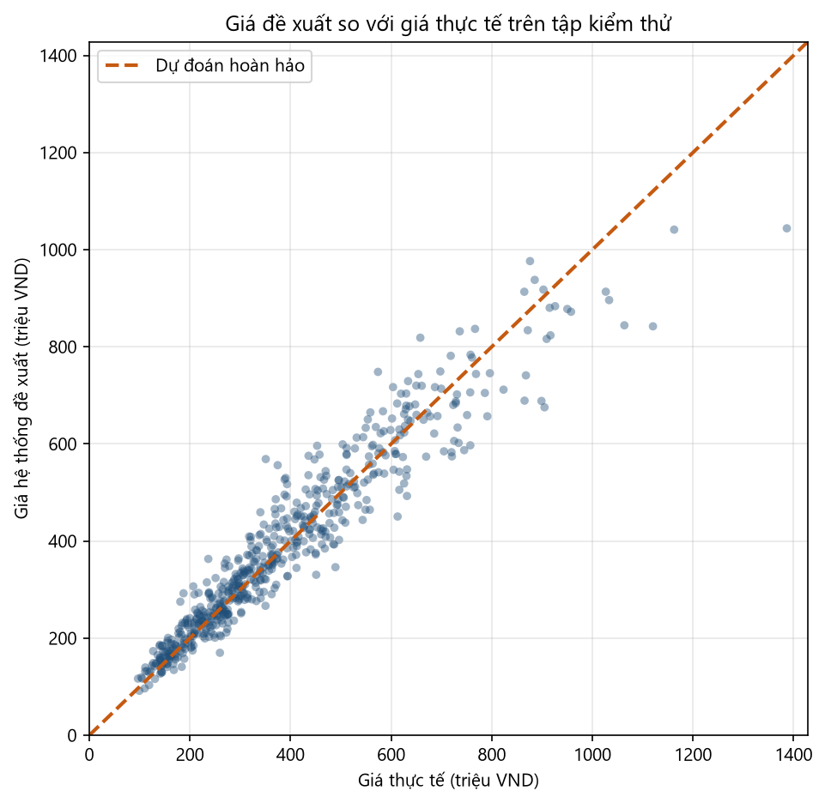
Hình 3.10. Giá đề xuất so với giá thực tế trên tập kiểm thử

3.5.3. So sánh các phương pháp
Bảng 3.7 trình bày kết quả của cả bốn phương pháp trên cùng tập kiểm thử. Hình 3.11 biểu diễn trực quan so sánh này.
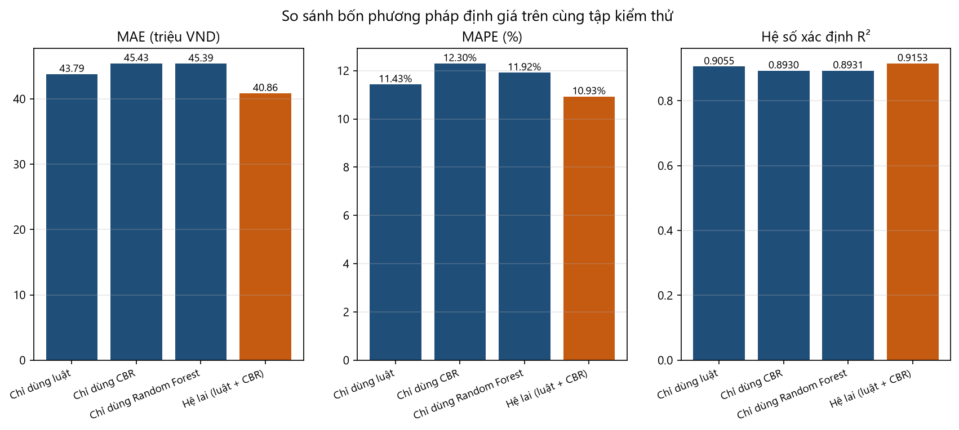
Hình 3.11. So sánh bốn phương pháp định giá
Bảng 3.7. So sánh bốn phương pháp định giá trên tập kiểm thử 584 xe
Phương pháp | MAE (triệu VND) | MAPE (%) | R²
Chỉ dùng luật | 43,79 | 11,43 | 0,9055
Chỉ dùng CBR | 45,43 | 12,30 | 0,8930
Chỉ dùng Random Forest | 45,39 | 11,92 | 0,8931
Hệ lai (luật + CBR) | 40,86 | 10,93 | 0,9153

Hệ lai tốt nhất trên cả ba độ đo. So với phương pháp tốt thứ hai là chỉ dùng luật, hệ lai giảm MAE 6,7% (từ 43,79 xuống 40,86 triệu đồng), giảm MAPE từ 11,43% xuống 10,93% và tăng R² từ 0,9055 lên 0,9153.
Điểm đáng chú ý là hệ lai tốt hơn cả hai thành phần cấu thành nó. Điều này không hiển nhiên, vì một tổ hợp của hai phương pháp hoàn toàn có thể nằm giữa chúng về chất lượng. Kết quả cho thấy hai nguồn tri thức mắc sai số theo những cách khác nhau nên việc kết hợp triệt tiêu được một phần sai số: tập luật mô tả tốt xu hướng khấu hao chung nhưng không nắm được đặc thù giữ giá của từng dòng xe, còn CBR nắm được đặc thù đó qua tin rao thực tế nhưng chịu ảnh hưởng của nhiễu khi số tình huống tương tự ít. Hệ số α thích nghi cho phép hệ thống nghiêng về nguồn đáng tin hơn tùy trường hợp.
Random Forest đạt kết quả tương đương CBR (MAPE 11,92% so với 12,30%) nhưng kém hơn hệ lai. Quan trọng hơn con số, Random Forest không cung cấp được lời giải thích nào, trong khi hệ lai trả về đầy đủ vết suy diễn, danh sách xe tương tự và cảnh báo rủi ro. Đây là luận điểm trung tâm của đề tài: trong định giá tài sản, khả năng giải thích có giá trị ngang với độ chính xác.
Sai số theo phân khúc. Hình 3.12 trình bày sai số của hệ lai phân rã theo phân khúc.
MAPE dao động trong khoảng hẹp từ 9,57% (SUV hạng B) đến 12,19% (MPV đa dụng), cho thấy hệ thống hoạt động khá đồng đều giữa các phân khúc. MAE chênh lệch lớn hơn nhiều, từ 18,62 triệu (hatchback hạng A) đến 76,51 triệu (xe sang) – điều dự đoán được vì MAE tỷ lệ với mặt bằng giá của phân khúc.
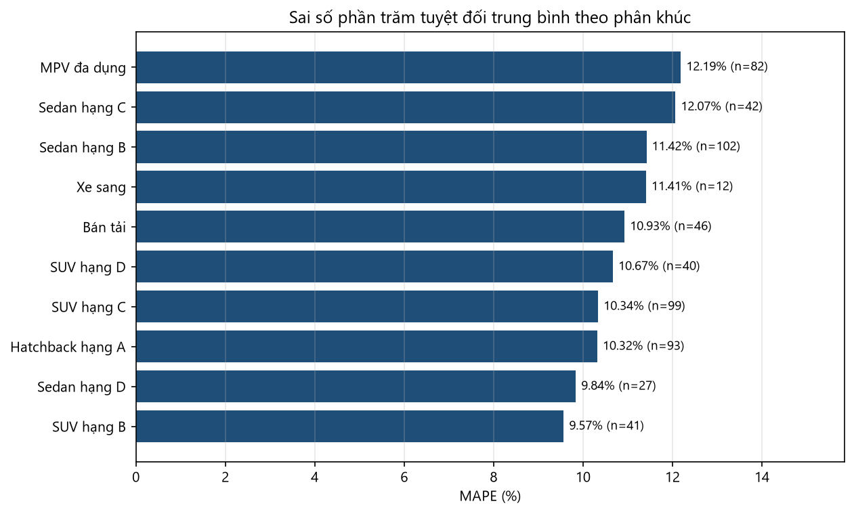
Hình 3.12. Sai số phần trăm tuyệt đối trung bình theo phân khúc
Phân khúc xe sang có MAE cao nhất nhưng MAPE chỉ ở mức trung bình (11,41%) và tỷ lệ nằm trong khoảng cao nhất (92%). Lý do là với phân khúc này, các luật R21 và R22 chủ động hạ độ tin cậy, khiến hệ thống nới rộng khoảng giá – một hành vi đúng đắn khi dữ liệu tham chiếu ít.
Sai số theo tuổi xe. Hình 3.13 phân rã sai số theo nhóm tuổi xe.
MAE giảm đều theo tuổi xe, từ 59,45 triệu ở nhóm 0–2 năm xuống 15,78 triệu ở nhóm trên 12 năm – hệ quả trực tiếp của việc xe càng cũ càng rẻ. MAPE lại cho bức tranh khác: nhóm 9–12 năm cao nhất (12,54%) còn nhóm trên 12 năm thấp nhất (9,01%). Nhóm 9–12 năm khó định giá vì giá phụ thuộc nhiều vào tình trạng thực tế của từng chiếc, yếu tố mà hệ thống chỉ nắm được qua khai báo của người dùng; nhóm trên 12 năm dễ hơn vì giá đã tiệm cận giá trị sử dụng.
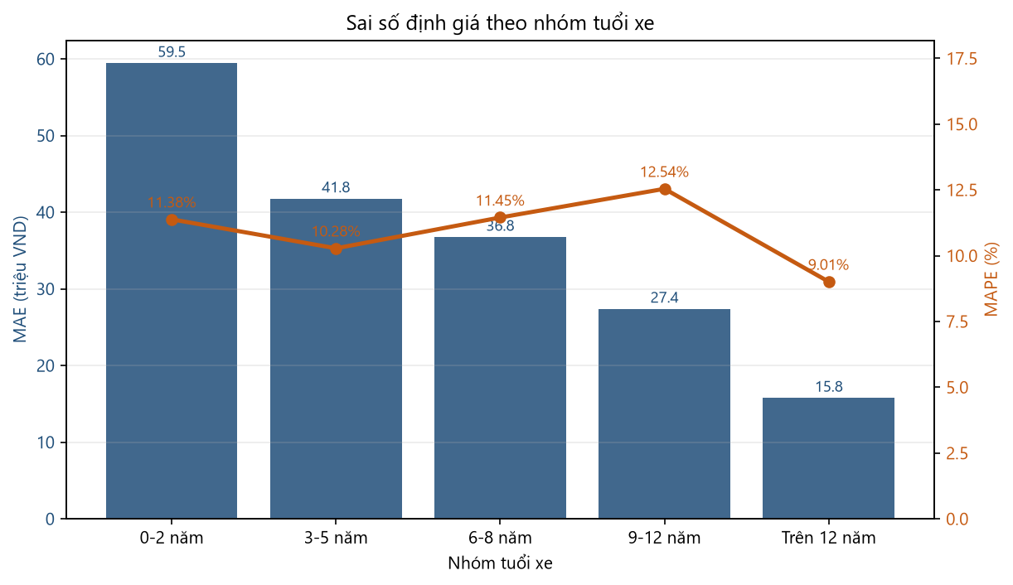
Hình 3.13. Sai số định giá theo nhóm tuổi xe

3.5.4. Đánh giá khả năng giải thích qua các kịch bản điển hình
Năm kịch bản được thiết kế để kiểm tra hệ thống có nhận diện đúng các tình huống đặc biệt và đưa ra cảnh báo phù hợp hay không. Bảng 3.8 tổng hợp kết quả.
Bảng 3.8. Kết quả năm kịch bản định giá điển hình
Mã | Kịch bản | Xe | Giá đề xuất (triệu) | Khoảng giá | Độ tin cậy | Luật kích hoạt | Số cảnh báo
KB1 | Tình trạng bình thường | Toyota Fortuner 2.4G AT, 2019, 96.000 km | 518,4 | 452 – 585 | 93% | R04, R07, R14, R15, R17, R19, R20 | 0
KB2 | Xe từng ngập nước | Toyota Fortuner 2.4G AT, 2019, 96.000 km | 456,6 | 349 – 564 | 66% | R04, R07, R11, R15, R17, R19, R20 | 2
KB3 | Số km bất thường | Hyundai Accent 1.5 AT, 2021, 185.000 km | 235,9 | 201 – 271 | 88% | R03, R09, R13, R15, R19, R20 | 2
KB4 | Xe sang đời sâu | Mercedes-Benz C200, 2015, 120.000 km | 295,9 | 221 – 370 | 88% | R04, R07, R15, R19, R20, R21, R22 | 2
KB5 | Xe từng tai nạn nặng | Mazda CX-5 2.0 Luxury, 2020, 72.000 km | 375,3 | 290 – 461 | 68% | R03, R07, R12, R15, R19, R20 | 2

KB1 và KB2 dùng cùng một chiếc xe, chỉ khác ở việc có ngập nước hay không, nên cô lập được tác động của tri thức rủi ro. Giá giảm từ 518,4 xuống 456,6 triệu đồng (giảm 11,9%), độ tin cậy giảm mạnh từ 93% xuống 66%, khoảng giá nới rộng từ 133 lên 215 triệu. Đây chính xác là hành vi mong muốn: khi gặp xe có lịch sử rủi ro, hệ thống không chỉ hạ giá mà còn tự nhận biết rằng nó kém chắc chắn hơn và thể hiện điều đó bằng khoảng giá rộng hơn. Hai cảnh báo được sinh ra: một từ R11 về rủi ro hệ thống điện, một từ R25 báo kết quả hai nguồn lệch đáng kể – dễ hiểu vì cơ sở tình huống có rất ít xe ngập nước để tham chiếu.
KB3 là chiếc Hyundai Accent đời 2021 đã chạy 185.000 km, tương đương hơn 37.000 km mỗi năm. Hệ thống kích hoạt R09 và R13, sinh hai cảnh báo và giảm giá xuống 235,9 triệu. Độ tin cậy vẫn cao ở mức 88%, hợp lý vì đây là trường hợp tri thức luật mô tả rõ ràng và có đủ xe tương tự tham chiếu.
KB4 là chiếc Mercedes C200 đời 2015, kích hoạt đồng thời R21 và R22. Khoảng giá 221–370 triệu rộng tới 50,4% giá đề xuất, phản ánh đúng thực tế xe sang đời sâu rất khó định giá vì phụ thuộc nặng vào tình trạng thực tế và chi phí bảo dưỡng tiềm ẩn.
KB5 là chiếc Mazda CX-5 từng tai nạn nặng, được giảm giá theo R12, độ tin cậy hạ xuống 68% và sinh hai cảnh báo, trong đó có R25 – cùng cơ chế như KB2.
Nhận xét chung. Trong cả năm kịch bản, hệ thống đều trả về danh sách luật đã kích hoạt kèm hệ số và tác động, danh sách xe tương tự kèm độ tương tự, cảnh báo rủi ro bằng ngôn ngữ tự nhiên, và độ tin cậy phản ánh mức chắc chắn (Hình 3.14 minh họa kịch bản KB2). Đây là điều mô hình Random Forest không thể cung cấp dù đạt độ chính xác tương đương. Với người bán xe đang cân nhắc mức giá hoặc nhân viên salon cần giải thích cho khách, phần giải thích này có giá trị sử dụng trực tiếp.
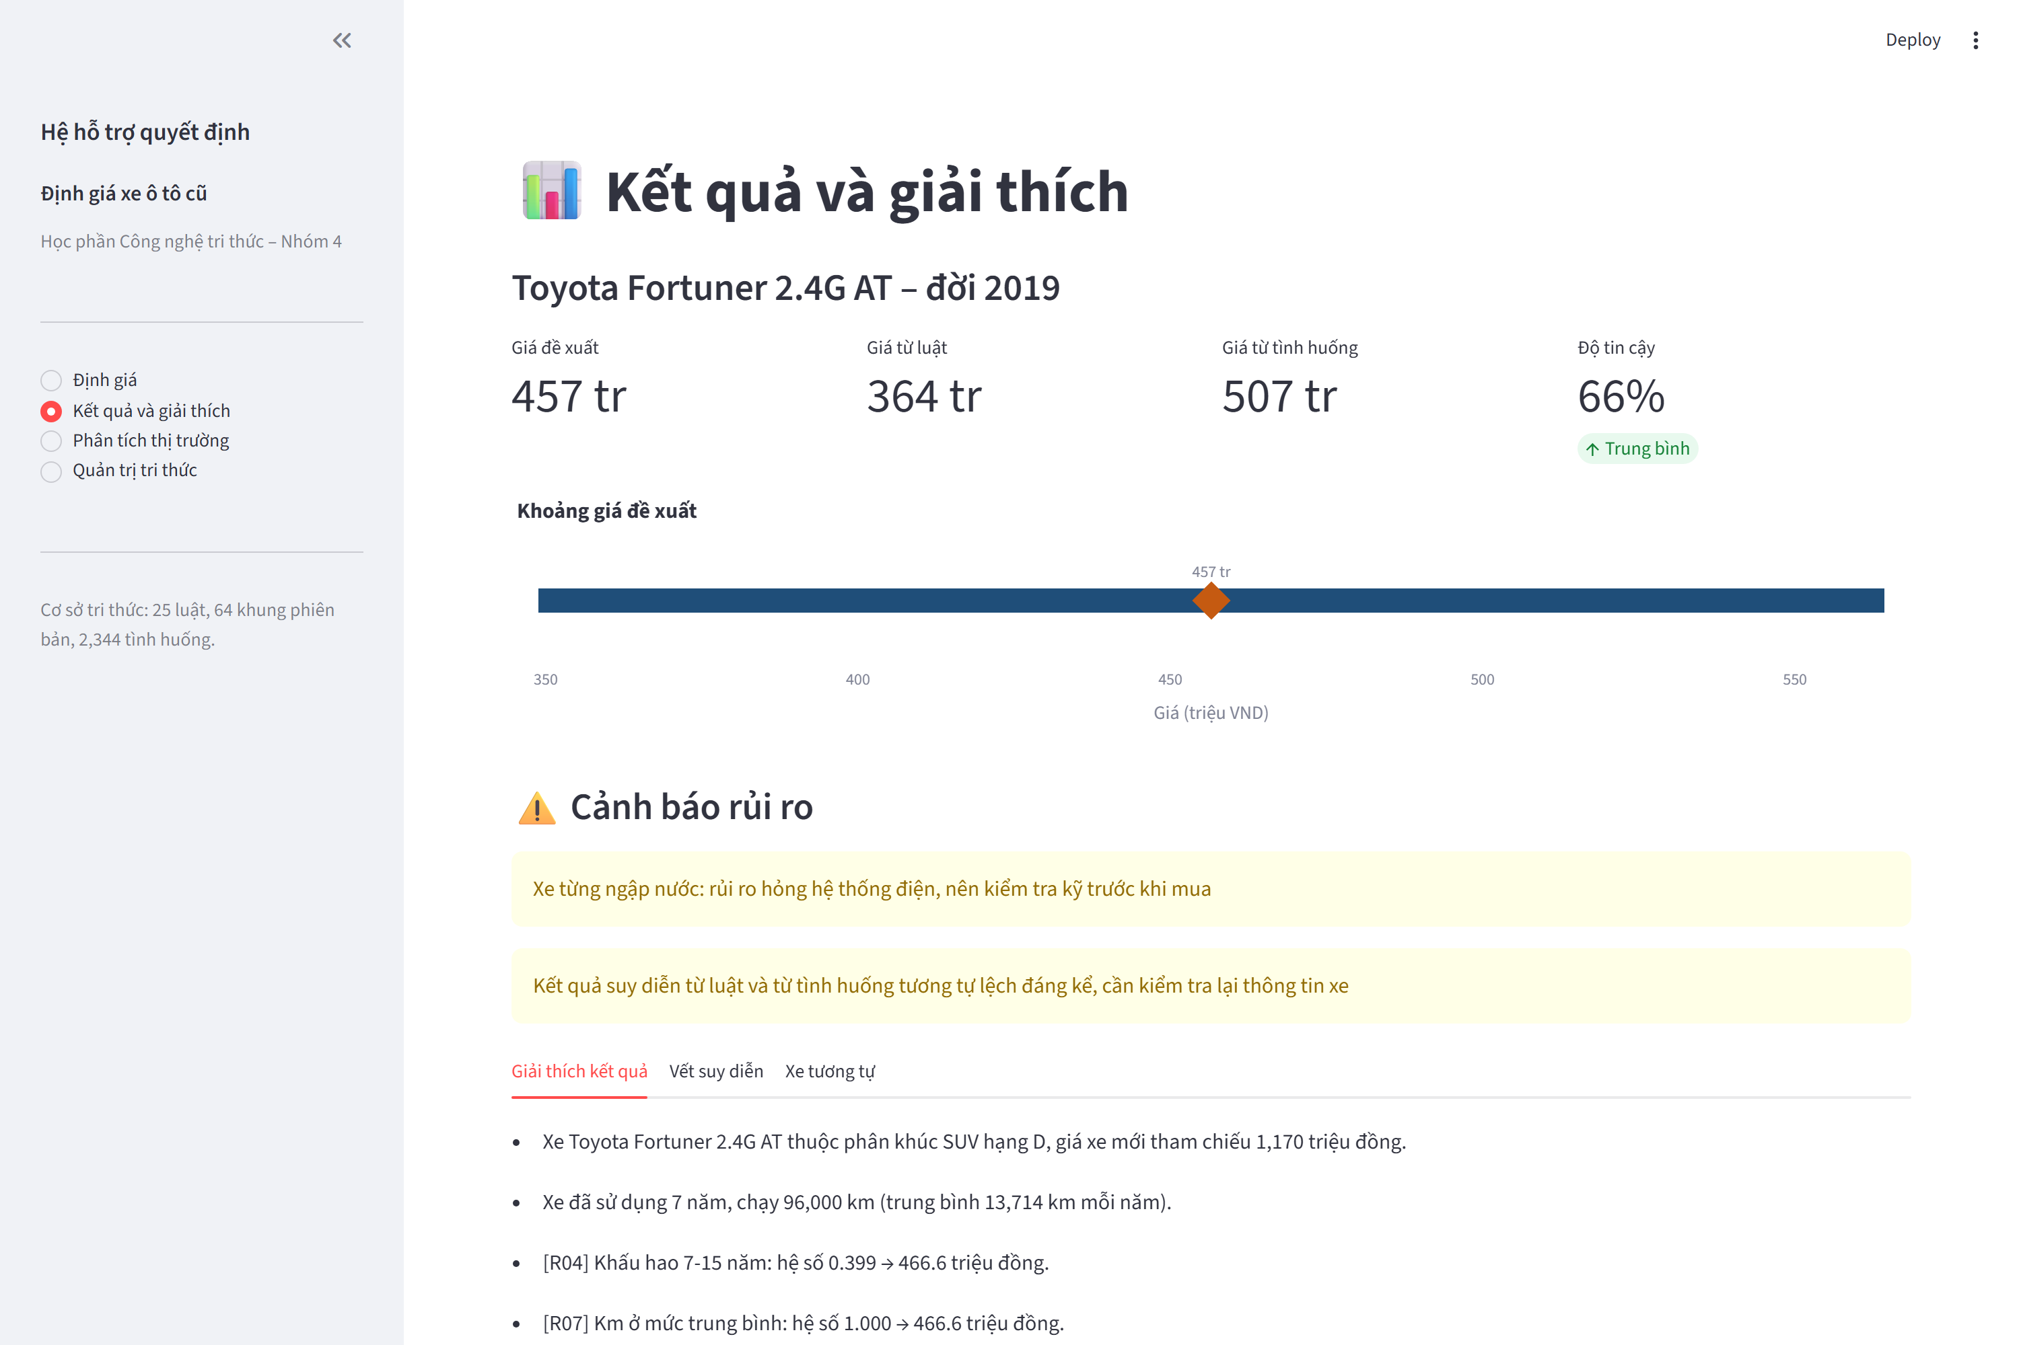
Hình 3.14. Kết quả kịch bản KB2 – xe từng ngập nước với cảnh báo rủi ro

3.5.5. Nhận xét
Về độ chính xác. Hệ lai đạt MAPE 10,93%, nghĩa là sai số trung bình khoảng 11% giá xe. Với bài toán định giá xe cũ – nơi ngay cả chuyên gia cũng thường đưa ra khoảng giá thay vì một con số – mức sai số này chấp nhận được cho mục đích tham khảo và sàng lọc ban đầu, nhưng chưa đủ để thay thế thẩm định trực tiếp.
Về giá trị của việc kết hợp tri thức. Kết quả ủng hộ giả thuyết trung tâm của đề tài: hệ lai tốt hơn cả ba phương pháp đơn lẻ trên cả ba độ đo, và cơ chế hệ số α thích nghi tỏ ra hiệu quả trong việc chọn nguồn tri thức đáng tin hơn tùy trường hợp.
Về khả năng giải thích. Đây là ưu điểm rõ rệt nhất của hướng tiếp cận dựa trên tri thức. Hệ thống không chỉ đưa ra con số mà còn trình bày toàn bộ lập luận dẫn tới con số đó, tự đánh giá mức độ chắc chắn và nới rộng khoảng giá khi thiếu chắc chắn. Năm kịch bản ở mục 3.5.4 cho thấy cơ chế này hoạt động nhất quán.
Về khả năng xử lý tri thức hiếm. Các luật R11, R12 xử lý xe ngập nước và tai nạn nặng là ví dụ điển hình cho loại tri thức mà mô hình học máy thuần túy khó học được: những trường hợp này chỉ chiếm 2–4% dữ liệu, quá ít để học ra quy luật đáng tin, nhưng lại là tri thức mà người làm nghề nào cũng nắm rõ. Mã hóa chúng thành luật tường minh cho phép hệ thống xử lý đúng ngay cả khi dữ liệu không đủ.
Về hạn chế của dữ liệu – điểm cần nhấn mạnh. Toàn bộ kết quả trên được đo trên dữ liệu mô phỏng, không phải dữ liệu thị trường thật. Vì bộ dữ liệu được sinh có tham chiếu cùng hệ quy luật khấu hao mà tập luật mô tả, tập luật có lợi thế không công bằng so với tình huống thực tế. Các con số MAE, MAPE và R² phản ánh tính đúng đắn của phần cài đặt và tính nhất quán nội tại của hệ thống, chứ chưa chứng minh được độ chính xác trên thị trường thật. Để có kết luận vững chắc, cần lặp lại toàn bộ thực nghiệm trên dữ liệu tin rao thu thập hợp pháp từ các sàn giao dịch.
Về các hạn chế khác. Hệ thống phụ thuộc vào thông tin người dùng khai báo về tình trạng và lịch sử xe, nếu khai sai thì kết quả sai theo. Cơ sở tri thức mới bao phủ 55 phiên bản của 28 dòng xe phổ biến. Các hệ số trong luật đặt theo kinh nghiệm, chưa qua tối ưu tự động. Hệ thống cũng chưa mô hình hóa biến động thị trường theo thời gian, trong khi giá xe cũ chịu ảnh hưởng của chính sách thuế, giá xe mới và chu kỳ kinh tế.
Tiểu kết Chương 3
Chương 3 đã trình bày toàn bộ quá trình thực nghiệm: chuẩn bị bộ dữ liệu 3.000 tin rao mô phỏng và làm sạch còn 2.928 tin, xây dựng cơ sở tri thức gồm 55 khung phiên bản và 25 luật sản xuất, cài đặt máy suy diễn tiến, mô-đun CBR, mô-đun tổng hợp và giao diện web bốn trang, cuối cùng đánh giá trên tập kiểm thử 584 xe. Hệ lai đạt MAE 40,86 triệu đồng, MAPE 10,93%, R² 0,9153 và tỷ lệ 81,85% giá thực nằm trong khoảng đề xuất, tốt hơn cả ba phương pháp đơn lẻ. Năm kịch bản điển hình xác nhận hệ thống nhận diện đúng các tình huống rủi ro, đưa ra cảnh báo phù hợp và tự điều chỉnh độ tin cậy. Hạn chế lớn nhất là toàn bộ kết quả dựa trên dữ liệu mô phỏng, cần được kiểm chứng lại trên dữ liệu thị trường thật.

KẾT LUẬN

1. Kết quả đạt được
Đề tài đã xây dựng hoàn chỉnh một hệ hỗ trợ quyết định dựa trên tri thức cho bài toán định giá xe ô tô cũ tại thị trường Việt Nam, với bốn nhóm kết quả chính.
Về mặt lý thuyết, đề tài đã hệ thống hóa các nội dung cốt lõi của công nghệ tri thức và vận dụng chúng vào một bài toán cụ thể: phân biệt dữ liệu – thông tin – tri thức, các phương pháp biểu diễn tri thức với trọng tâm là khung và luật sản xuất, kỹ thuật suy diễn tiến, lập luận dựa trên tình huống theo chu trình 4R, quy trình khám phá tri thức từ dữ liệu, và kiến trúc của hệ hỗ trợ ra quyết định dựa trên tri thức.
Về cơ sở tri thức, đề tài đã xây dựng cơ sở tri thức có cấu trúc rõ ràng cho miền định giá xe cũ gồm ba thành phần: khung tri thức ba mức phân cấp phân khúc – hãng – dòng xe/phiên bản bao phủ 10 phân khúc, 12 hãng, 28 dòng xe và 55 phiên bản; tập 25 luật sản xuất chia thành sáu nhóm từ khấu hao, số km, tình trạng và lịch sử, cấu hình kỹ thuật, thị trường đến cảnh báo rủi ro; và cơ sở tình huống gồm 2.344 tin rao bao phủ toàn bộ 28 dòng xe, dải năm sản xuất 2012–2026.
Về hệ thống, đề tài đã cài đặt và chạy được sản phẩm hoàn chỉnh gồm máy suy diễn tiến với cơ chế giải quyết xung đột theo độ ưu tiên và lưu vết suy diễn, mô-đun CBR với độ đo tương tự có trọng số trên tám thuộc tính, mô-đun tổng hợp hai nguồn tri thức theo hệ số α thích nghi, cơ chế tính khoảng giá và độ tin cậy, cơ chế giải thích bằng ngôn ngữ tự nhiên, và giao diện web bốn trang chức năng.
Về kết quả thực nghiệm, trên tập kiểm thử 584 xe, hệ lai đạt MAE 40,86 triệu đồng, MAPE 10,93%, R² 0,9153 và tỷ lệ 81,85% giá thực nằm trong khoảng đề xuất, với thời gian phản hồi trung bình dưới 10 mili-giây. Hệ lai tốt hơn cả ba phương pháp đơn lẻ – chỉ dùng luật, chỉ dùng CBR và chỉ dùng Random Forest – trên cả ba độ đo chính, cho thấy việc kết hợp tri thức chuyên gia với kinh nghiệm thị trường thực sự mang lại giá trị cộng thêm.
Quan trọng không kém con số, hệ thống cung cấp được điều mà mô hình học máy thuần túy không làm được: với mỗi kết quả định giá, hệ thống trình bày đầy đủ các luật đã kích hoạt kèm tác động lên giá, danh sách xe tương tự dùng làm tham chiếu, cảnh báo rủi ro cụ thể, và mức độ chắc chắn của chính nó. Năm kịch bản điển hình đã xác nhận cơ chế này hoạt động nhất quán: khi gặp xe có lịch sử rủi ro, hệ thống không chỉ hạ giá mà còn tự hạ độ tin cậy và nới rộng khoảng giá tương ứng.

2. Hạn chế
Hạn chế về dữ liệu là hạn chế lớn nhất. Toàn bộ thực nghiệm được thực hiện trên bộ dữ liệu mô phỏng 3.000 tin rao, không phải dữ liệu thu thập thật từ các sàn giao dịch. Vì bộ dữ liệu này được sinh ra có tham chiếu cùng hệ quy luật khấu hao mà tập luật mô tả, tập luật có lợi thế không công bằng so với tình huống thực tế. Các chỉ số MAE, MAPE và R² báo cáo ở Chương 3 chứng minh được tính đúng đắn của phần cài đặt và tính nhất quán nội tại của hệ thống, nhưng chưa chứng minh được độ chính xác trên thị trường thật.
Hạn chế về độ phủ tri thức. Cơ sở tri thức hiện chỉ bao phủ 55 phiên bản của 28 dòng xe phổ biến nhất. Các dòng xe ngoài danh sách này, xe thương mại trên 9 chỗ, xe điện và xe nhập khẩu không chính hãng đều chưa định giá được. Mở rộng độ phủ đòi hỏi công sức thu nhận tri thức đáng kể cho mỗi dòng xe mới.
Hạn chế về chất lượng hệ số. Các hệ số trong tập luật được đặt theo kinh nghiệm thị trường và mới chỉ được đối chiếu định tính với dữ liệu, chưa qua một quy trình tối ưu hóa tự động. Tương tự, tám trọng số trong độ đo tương tự của mô-đun CBR cũng được đặt theo phán đoán về tầm quan trọng của từng thuộc tính.
Hạn chế về nguồn thông tin đầu vào. Hệ thống phụ thuộc hoàn toàn vào thông tin do người dùng khai báo về tình trạng và lịch sử xe. Một chiếc xe từng ngập nước nhưng được khai là bình thường sẽ được định giá cao hơn thực tế khoảng 12%. Hệ thống không có cơ chế kiểm chứng độc lập các thông tin này.
Hạn chế về mô hình hóa thời gian. Hệ thống hiện coi thị trường là tĩnh, chưa mô hình hóa biến động giá theo thời gian. Trong thực tế, giá xe cũ chịu ảnh hưởng mạnh từ thay đổi chính sách thuế, biến động giá xe mới, chu kỳ kinh tế và cả yếu tố mùa vụ.
Hạn chế về phạm vi đánh giá. Khả năng giải thích của hệ thống mới được đánh giá qua năm kịch bản do nhóm tự thiết kế, chưa qua khảo sát với người dùng thực tế là người mua, người bán hay nhân viên salon. Đánh giá chất lượng lời giải thích cần có phản hồi từ người dùng thật.

3. Hướng phát triển
Ưu tiên trước hết là kiểm chứng trên dữ liệu thật. Việc cần làm ngay là thu thập hợp pháp dữ liệu tin rao từ các sàn giao dịch, qua thỏa thuận chia sẻ dữ liệu hoặc API chính thức, rồi chạy lại toàn bộ quy trình thực nghiệm ở Chương 3. Chỉ sau bước này mới kết luận được về độ chính xác thực tế và quyết định các cải tiến tiếp theo.
Tối ưu hóa hệ số bằng giải thuật di truyền. Các hệ số trong luật và trọng số trong độ đo tương tự có thể được tối ưu tự động, với hàm mục tiêu là tổ hợp của MAPE và tỷ lệ giá thực nằm trong khoảng đề xuất, kèm ràng buộc giữ hệ số trong khoảng hợp lý về nghiệp vụ để không mất ý nghĩa giải thích.
Xây dựng tác tử cập nhật tri thức tự động. Một tác tử chạy định kỳ có thể bổ sung tin rao mới vào cơ sở tình huống, phát hiện khi tỷ lệ giữ giá thực tế lệch khỏi dự đoán của luật, và đề xuất hiệu chỉnh hệ số cho người quản trị duyệt.
Mở rộng độ phủ và mô hình hóa thời gian. Bổ sung các dòng xe còn thiếu và mở rộng sang xe điện – phân khúc có quy luật khấu hao khác hẳn do phụ thuộc tình trạng pin. Đồng thời thêm chiều thời gian vào cơ sở tình huống để hiệu chỉnh giá các tình huống cũ về mặt bằng hiện tại.
Thử nghiệm mạng nơ-ron và đánh giá với người dùng thật. Có thể bổ sung một mô hình học sâu làm kênh tri thức thứ ba với trọng số chọn thích nghi như hệ số α, miễn là giữ được khả năng giải thích tổng thể. Song song đó, cần khảo sát với người mua, người bán và nhân viên salon để đánh giá lời giải thích có thực sự dễ hiểu và hữu ích hay không.
Triển khai thực tế. Đóng gói hệ thống thành dịch vụ web tích hợp vào các sàn rao vặt hoặc phần mềm quản lý salon, kèm cơ chế ghi nhận phản hồi để hệ thống học dần từ giao dịch thành công.

TÀI LIỆU THAM KHẢO
[1] Nguyễn Văn Thiện , Bài giảng học phần Công nghệ tri thức, chương trình đào tạo thạc sĩ Hệ thống thông tin, Trường Công nghệ Thông tin và Truyền thông, Đại học Công nghiệp Hà Nội.
[2] S. Russell, P. Norvig, Artificial Intelligence: A Modern Approach, 4th ed., Pearson, 2020.
[3] J. Giarratano, G. Riley, Expert Systems: Principles and Programming, 4th ed., Thomson Course Technology, 2005.
[4] A. Aamodt, E. Plaza, “Case-Based Reasoning: Foundational Issues, Methodological Variations, and System Approaches,” AI Communications, vol. 7, no. 1, pp. 39–59, 1994.
[5] J. Kolodner, Case-Based Reasoning, Morgan Kaufmann, 1993.
[6] U. Fayyad, G. Piatetsky-Shapiro, P. Smyth, “From Data Mining to Knowledge Discovery in Databases,” AI Magazine, vol. 17, no. 3, pp. 37–54, 1996.
[7] J. Han, M. Kamber, J. Pei, Data Mining: Concepts and Techniques, 3rd ed., Morgan Kaufmann, 2011.
[8] E. Turban, R. Sharda, D. Delen, Decision Support and Business Intelligence Systems, 9th ed., Pearson, 2011.
[9] I. Nonaka, H. Takeuchi, The Knowledge-Creating Company, Oxford University Press, 1995.
[10] L. Breiman, “Random Forests,” Machine Learning, vol. 45, pp. 5–32, 2001.
[11] F. Pedregosa et al., “Scikit-learn: Machine Learning in Python,” Journal of Machine Learning Research, vol. 12, pp. 2825–2830, 2011.
[12] Nguồn dữ liệu tin rao bán xe ô tô cũ: https://bonbanh.com, https://xe.chotot.com.

